安徽省灵璧师范学校
2024年度教育质量报告

2025年2月5日

2024年报公开形式：
安徽省灵璧师范学校网站
（www.lbsfxx.com）

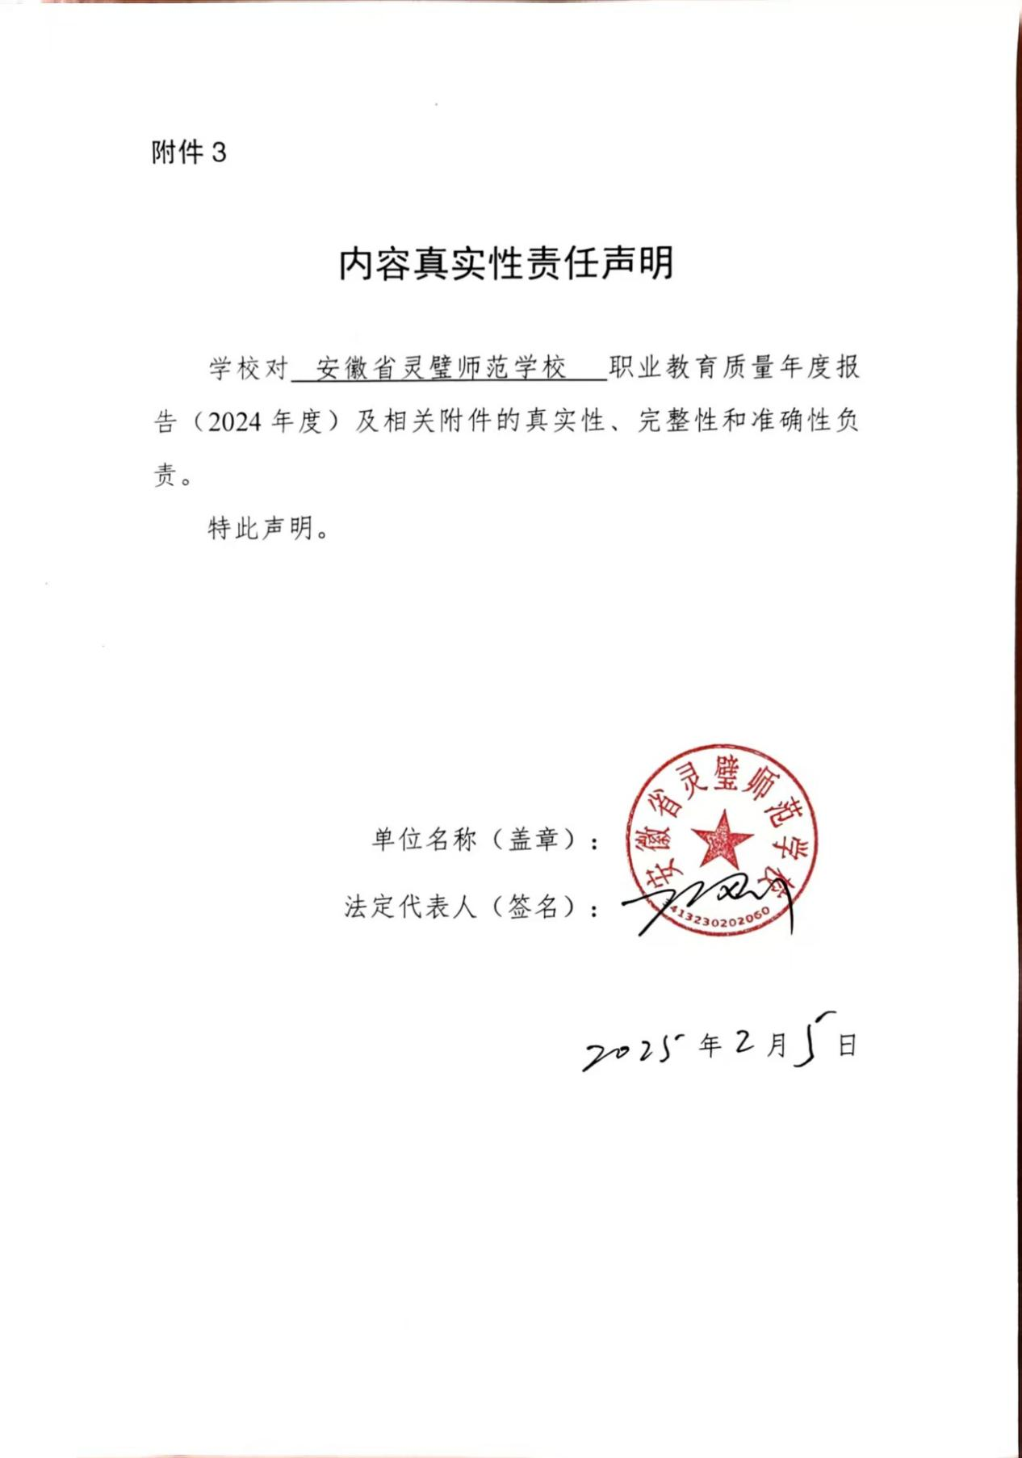
前言

为更好履行中职学校健全教育质量评价制度、公开相关信息、接受社会监督的法定义务，推动学校高质量发展，按照教育主管部门要求，组织编制了《安徽省灵璧师范学校教育质量2024年度报告》（以下简称《报告》）。《报告》是在灵璧师范学校党委领导下，由学校办公室、教务科、教研室、招生就业办公室、总务科等部门共同编制完成。编制工作历时两周，首先按照学校分工据实填报了计分卡、满意度调查表、教学资源表、服务贡献表、国际影响表、落实政策表等六张表格，由教务科对表格及相关数据进行汇总、审核后，送学校主要负责人和分管负责人审阅，以确保数据准确、真实、统一。在完成数据填报的基础上，分块撰写《报告》相关内容，由办公室汇总并完成初稿，送学校主要负责人和分管负责人审阅定稿。填报数据和编制《报告》过程中，召开了多次会议，对数据进行核实、对《报告》内容进行讨论，以保证数据真实性、提高《报告》质量。
学校法定代表人丁刚签署了《内容真实性声明》。
《报告》将职业教育质量年报网站（http://edu.zwdn.com/login/#/login）和在安徽省灵璧师范学校网站发布（www.lbsfxx.com）同时发布。

目 录
1.基本情况 - 1 -
1.1规模结构 - 1 -
1.2资源投入 - 2 -
2.人才培养 - 2 -
2.1就业升学 - 2 -
2.2三全育人 - 4 -
2.2.1社团育人 - 6 -
案例一 社团结硕果 - 8 -
2.2.2资助育人 - 13 -
2.2.3团的感召 - 17 -
2.3技能大赛 - 20 -
案例二 一带一路大赛展风采 - 22 -
2.4在校体验 - 25 -
2.5教育教学 - 27 -
2.5.1专业设置 - 27 -
2.5.2课程设置 - 28 -
2.5.3三教改革 - 31 -
2.5.4专业建设质量 - 32 -
2.5.5培养模式 - 33 -
2.5.6师资队伍建设 - 34 -
2.5.7教材质量建设 - 35 -
2.5.8数字化教学资源建设 - 36 -
案例三 青蓝结对育桃李 - 37 -
案例四 说课赋技能 - 39 -
2.5.9三优两赛 - 43 -
3.产教融合 - 45 -
品味舌尖美食，共赏视觉盛宴 - 49 -
4.跨域交流 - 53 -
案例六 他山之石提管理 - 54 -
案例七 上下求索促飞跃 - 57 -
5.文化传承 - 60 -
5.1工匠精神传承 - 60 -
5.2优秀传统文化传承 - 60 -
6.服务贡献 - 63 -
6.1服务行业企业 - 63 -
6.2服务地方发展 - 63 -
6.3服务乡村振兴 - 63 -
7.发展保障 - 64 -
7.1党建引领 - 64 -
7.2政策落实 - 66 -
7.3学校治理 - 67 -
7.4质量保证体系建设 - 68 -
7.5后勤服务保障 - 68 -
8.挑战与展望 - 68 -
8.1面临挑战 - 68 -
8.2未来展望 - 69 -
附表 - 70 -

1.基本情况

1.1规模结构
安徽省灵璧师范学校，副处级建制，全额拨款单位。1951年3月建校，原为县属初等师范学校。1956年6月，升格为中等师范学校，定校名为“安徽省灵璧师范学校”，沿用至今。1981年11月，收归宿县地区行署教育局管理。1994年4月，单独将财政下划给灵璧县管理。2020年5月，下放灵璧县管理。主要职能是以实施中专教育为主，通过与高校联合办学方式实施专科教育，另面向社会开展短期培训。学校的根本任务是，全面贯彻党和国家的教育方针，落实立德树人根本任务，坚持为党育人为国育才使命，培养德智体美劳全面发展、具有创新精神和实践能力的社会主义建设者和接班人。学校坚持立足本县，大力推进产教融合、校企合作，积极服务区域经济社会高质量发展和学生高质量更充分就业。2024年秋季，全日制招生2226人，全日制在校生8235人。全日制毕业生1901人，全日制学生巩固率为98.4%，职业培训人次为10258人。
近三学年度规模变化情况一览表
学年度 | 招生人数 |  | 在校生 |  | 毕业生（人） | 巩固率（%） | 职业培训  （人次）
 | 全日制 | 非全日制 | 全日制 | 非全日制
2021~2022 | 3018 | 0 | 6448 | 0 | 1329 | 95.6 | 5686
2022~2023 | 3183 | 0 | 8184 | 0 | 1282 | 98.6 | 6102
2023~2024 | 2226 | 0 | 8235 | 0 | 1901 | 98.4 | 10258

1.2资源投入
2024年生均拨款6562元，年财政专项拨款898万元。校园占地面积283429平方米，生均占地面积34.42平方米；校舍建筑总面积177497平方米，生均校舍建筑面积21.55平方米；教学仪器设备当年新增值664万元、设备总值5314万元、生均设备值6453元；生均实习工位0.87个；新增纸质图书38000册、图书总数248250册，生均30.15册；电子图书200000册。

2.人才培养

2.1就业升学
牢记初心使命，为国育才为党育人，坚持把学生的发展进步作为教育教学核心目标，在道德操守、职业素养、文化水平、职业技能等全方面培养发展学生。2004年秋季毕业生共计1901人，其中1208人升入本科或者高职院校学习，实现进一步深造的理想。693人登上职业岗位，就业率达100%，且入职第一年工资平均不低于2500元，这对于中职毕业的他们值得肯定和赞扬。另外我校五年制大专班有5名学生通过专升本，考入本科高校就读，这是他们努力的结果，也是学校办学效果的体现。
序号 | 指标 | 单位 | 数量
1 | 毕业生人数 | 人 | 1901
2 | 毕业去向落实人数 | 人 | 1901
3 | 其中：升学人数 | 人 | 1208
4 | 升入本科人数 | 人 | 56
5 | 毕业生本省去向落实率 | % | 96
6 | 月收入 | 元 | 2500
7 | 毕业生面向三次产业就业人数 | 人 | 157
8 | 其中：面向第一产业就业人数 | 人 | 0
9 | 面向第二产业就业人数 | 人 | 0
10 | 面向第三产业就业人数 | 人 | 157
11 | 自主创业率 | % | 35
12 | 毕业三年晋升比例 | % | 63
2024年毕业生情况统计（附表1 人才培养质量计分卡）
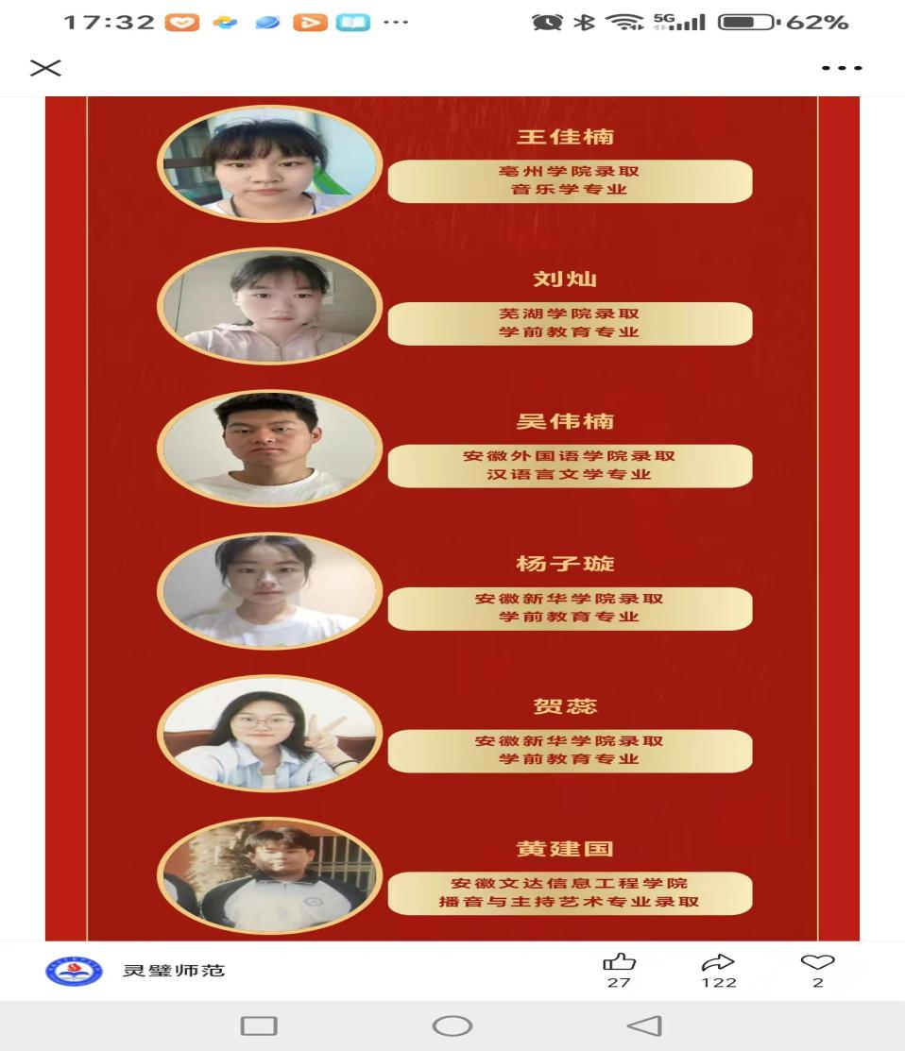
专升本学生风采

2.2三全育人
一直以来，灵璧师范始终将 “三全育人” 工作作为学校教育教学的核心任务，构建了全员、全过程、全方位的育人格局。在全员育人方面，学校充分调动全体教职工的积极性，形成了以教师为主导、管理人员为辅助、后勤服务人员为保障的育人团队。每一位教职工都深知自己肩负的育人使命，无论是在课堂教学、日常管理还是生活服务中，都积极为学生的成长、成人、成才贡献力量。
在全过程育人方面，学校从学生的入学教育开始，就制定了详细的育人计划，涵盖了学生在校学习、生活的各个阶段。从专业课程的学习到实践技能的培养，从心理健康教育到职业生涯规划指导，每一个环节都紧密相连，为学生的全面发展提供了有力支持。同时，学校还注重学生的综合素质培养，通过开展丰富多彩的社团活动、志愿服务活动和社会实践活动，让学生在实践中锻炼能力、提升素养。
在全方位育人方面，学校充分利用校园文化、网络平台、校企合作等多种资源，营造了浓厚的育人氛围。校园文化建设注重传承和弘扬中华优秀传统文化、职业精神和工匠精神，让学生在潜移默化中受到熏陶。网络平台则为学校与家庭、社会之间的沟通搭建了桥梁，实现了家校共育、校社联动。此外，学校与众多实习单位建立了紧密的合作关系，通过工作与学习相结合等人才培养模式，让学生在真实的工作环境中接受职业素养教育，为未来的职业发展奠定坚实基础。
12月24日，安徽省教育厅印发《关于公布中等职业学校“三全育人”典型学校、典型学部和名班主任工作室验收结果的通知》（皖教秘职成〔2024〕93 号），灵璧师范学校凭借在 “三全育人” 工作中的突出表现和显著成效，成功获评安徽省中等职业学校“三全育人”典型学校，学前教育系获评“三全育人”典型学部。这一荣誉不仅是对学校多年来坚持立德树人推进全方位育人工作的高度认可，更是灵师发展历程中的一个重要里程碑。
此次获评安徽省中等职业学校 “三全育人” 典型学校，是对灵璧师范学校育人工作的充分肯定。学校将以此为契机，进一步深化 “三全育人” 综合改革，不断完善育人机制，创新育人方法，提高育人质量，努力培养更多德智体美劳全面发展的高素质技术技能人才，为职业教育的发展和经济社会的进步做出更大的贡献。
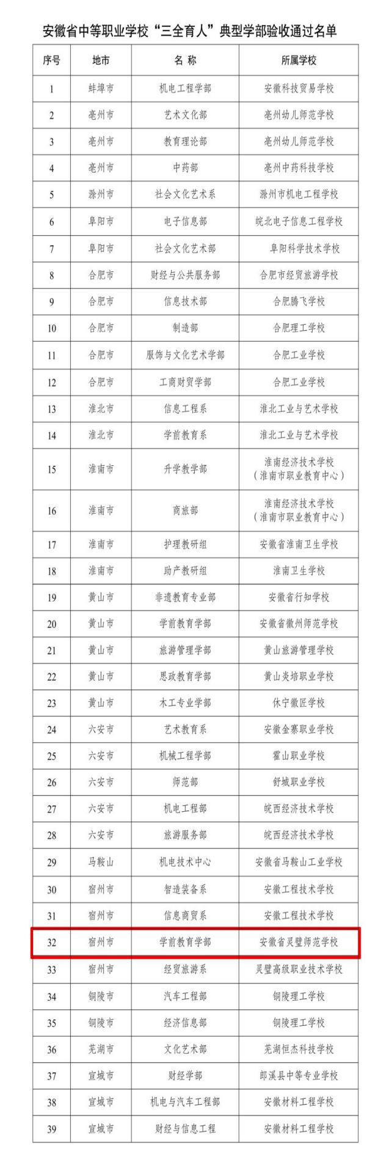 | 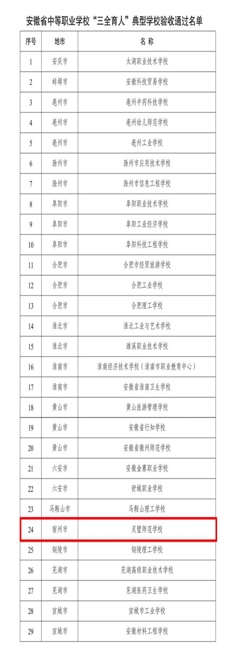

2.2.1社团育人
灵璧师范紧紧围绕立德树人根本任务，以理想信念教育为核心，以社会主义核心价值观为引领，坚持全员育人、全程育人、全方位育人和“五育并举”的原则，全面落实学校关于“开展第二课堂”的育人决策，大力开展社团活动，丰富校园文化生活，帮助广大学生扩大知识视野，陶冶情操，全面提高学生整体素质。加强宣传动员，营造“人人参与、个个出彩”的良好局面，改进工作作风，提高系部社团管理整体水平，强化社团管理，建立相互协作的管理模式，以提升学生整体素质为核心，构建“三全育人”格局，促进学生全面发展，重视学生非智力因素的培养，促进学生素质的全面提升。
序号 | 社团名称 | 指导老师 | 社团活动地点(室外社团雨雪天气在教室）
1 | 创业社 | 张雅文 | 5A401、402
2 | 动漫社 | 王美贤 | 5A403、1A105
3 | 微光创影社 | 周宁 | 机房408
4 | 文学社 | 王云龙 | 5A201
5 | 羽毛球社 | 高澳门 | 篮球场南侧羽毛球场、(5C503)
6 | 篮球社 | 李义 | 室外篮球场、(5A303)
7 | 足球社 | 黄亦然 | 足球场、(5A302)
8 | 乒乓球社 | 吕康 | 体育馆一楼乒乓球馆
9 | 演讲辩论社 | 谷航 | 5A202
10 | 创意设计社 | 赵清 | 机房407
11 | 模特社 | 马晶晶 | 5A203、艺术楼2楼舞蹈房
12 | 心理社 | 朱欣悦 | 5A301
13 | 诵读社 | 丁飒 | 自习室
14 | 曲艺社 | 张艳 | 5C502
15 | 农林社 | 杨宇婷 | 5C401
16 | 阅读社 | 王源帅 | 5A102、5A103
17 | 观影社 | 张雪萍 庄程程 | 2B101-102
18 | 护理社 | 吴秀刘倩张琬璐郑秀丽 | 2A实训室205
19 | 八段锦 | 俞蓉 | 1B301
20 | 广播操 | 叶国松 | 1B301
21 | 健美操 | 胡明明 | 田径场
22 | 护理礼仪 | 彭丹丹 张萧 | 2B302
23 | 推拿社 | 李尚 | 2A401
24 | 羽毛球 | 侯淑影 | 1B和2B楼前
25 | 乒乓球 | 耿婧 | 乒乓球馆
26 | 篮球 | 孙泽伟 | 篮球场
27 | 足球 | 胡明明 | 田径场
28 | 朗诵社 | 姜海迪 | 1B302
29 | 文学社 | 沈玲 | 2B401
30 | 绘画社 | 赵明君 | 2b102
31 | 演讲辩论社 | 谢倩 | 2b202
32 | 人工智能社 | 刘凯歌 | 2a505
33 | 律动青春社 | 王慧 | 1b201
34 | 舞动青春社 | 陈晨 | 1b203
35 | 创意手工社 | 王琳 | 2B304
36 | 本草饮韵社 | 张先立 | 2B403
37 | 棋艺社 | 王琳 | 2A102
38 | 合唱队 | 梁思莹 | 钢琴实训室/艺术楼
39 | 舞蹈队 | 张晴文 | 二楼舞蹈房
40 | 器乐队 | 田籽音 | 艺术楼五楼510
41 | 国画社 | 叶继红 | 行政楼四楼
42 | 美术社 | 宋娜 | 5b403
43 | 非遗剪纸/手工社 | 李文 | 手工教室
44 | 书法社 | 杨海峤 | 1A107
45 | 语言社 | 李莹莹 王娟 | 5B101和各班教室
46 | 声乐社 | 赵洽洽 | 艺术楼二楼202
47 | 中餐烹饪 | 卞响响 | 1b501和502
社团统计表

案例一 社团结硕果
通过定期组织的专业培训课程和实践活动，成员们在各自的专长领域取得了明显进步。例如，在中华职教社创业大赛中，创业社团有9名同学获得奖项。
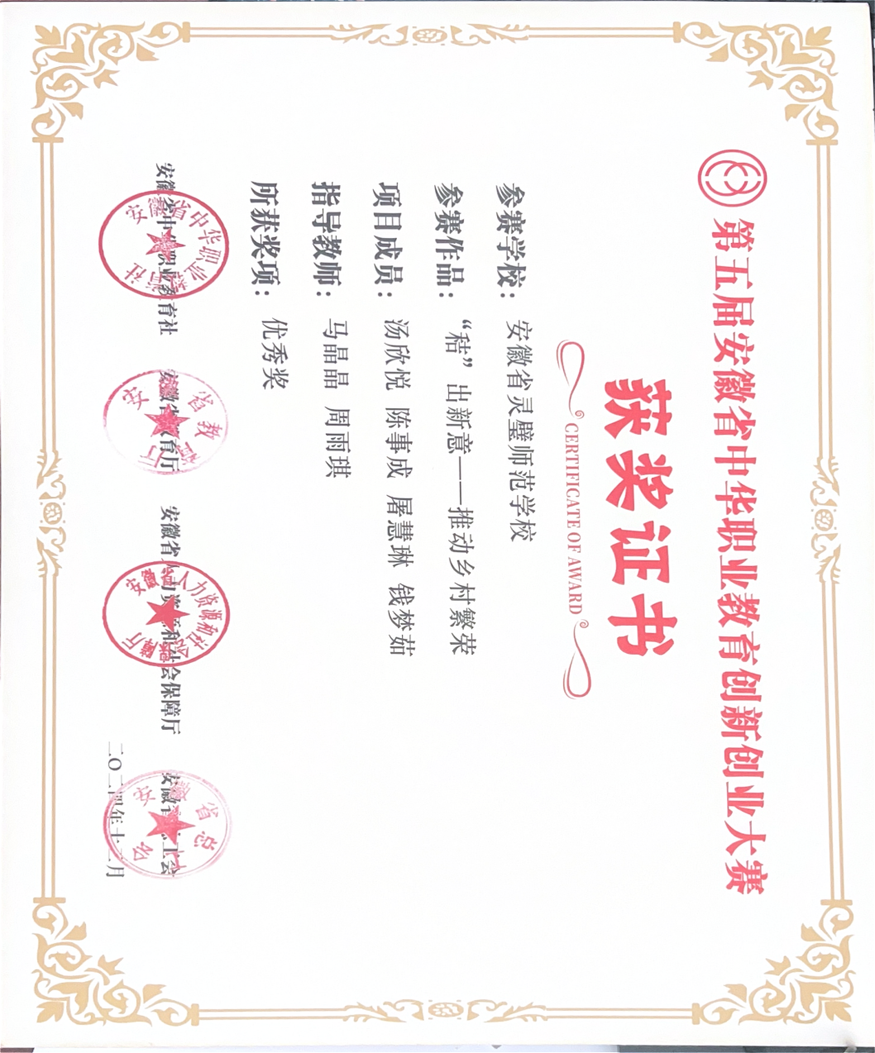
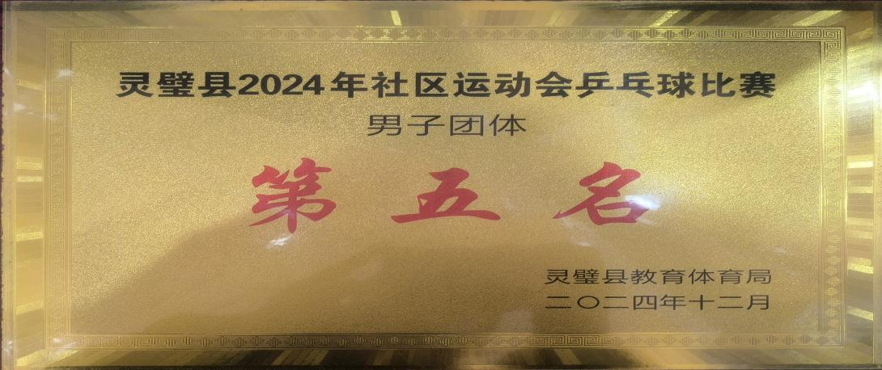
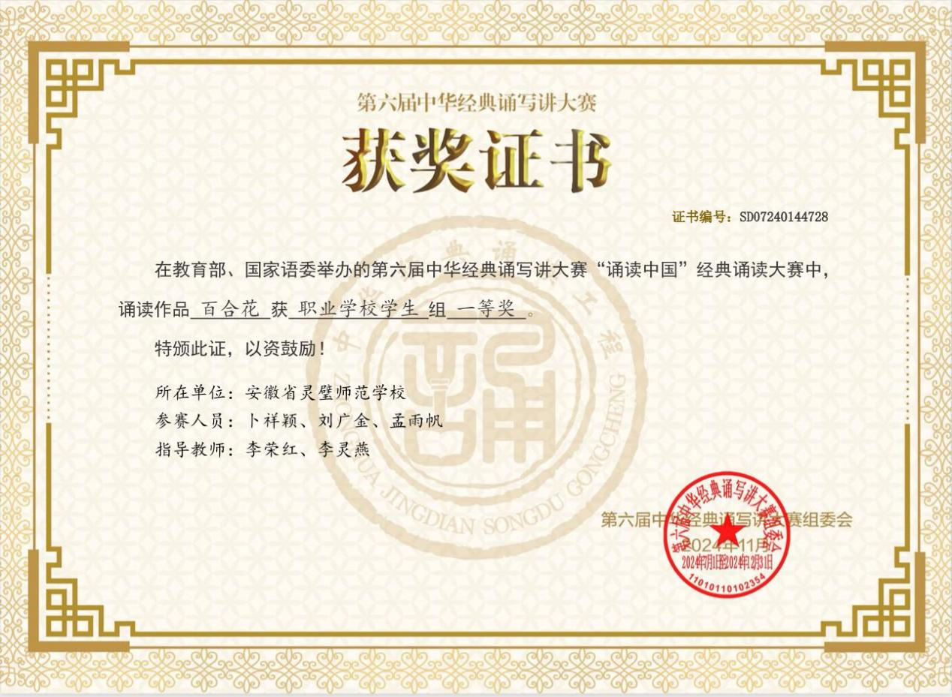
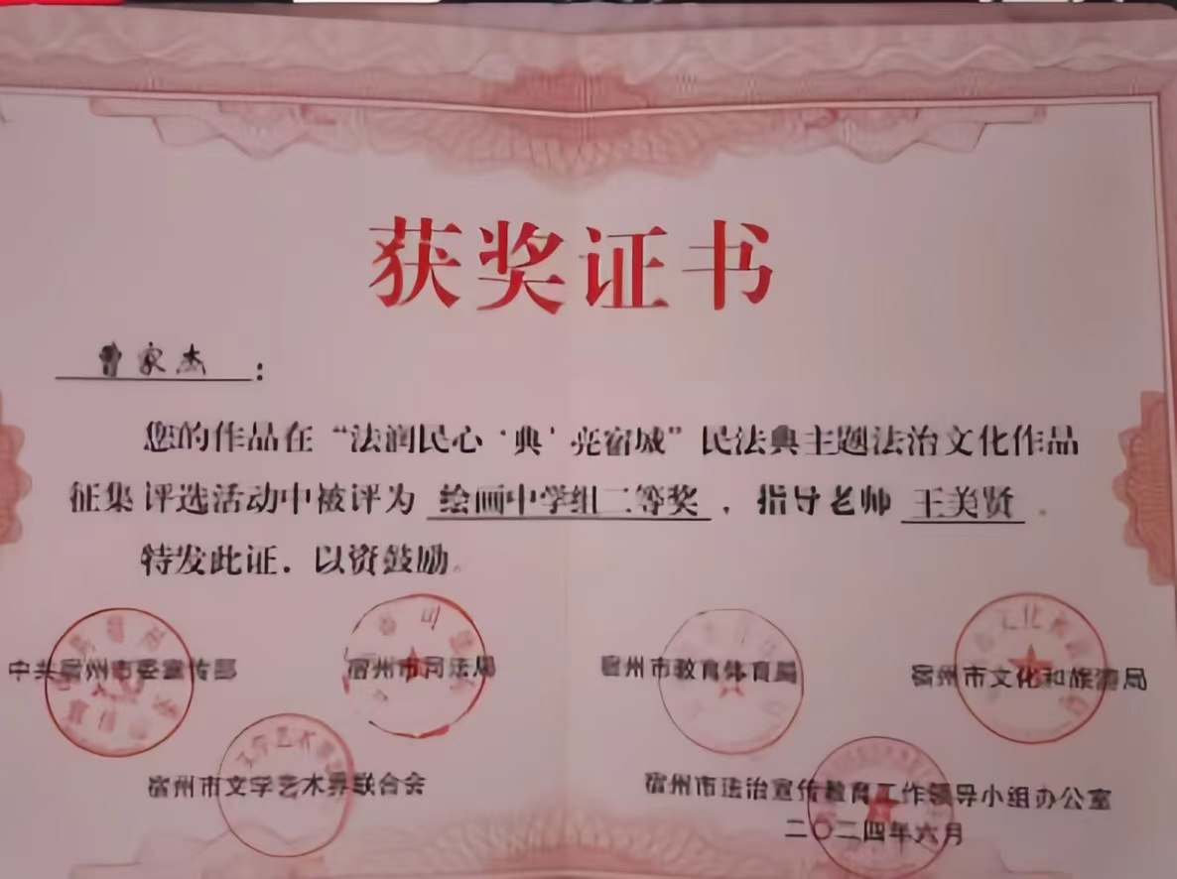
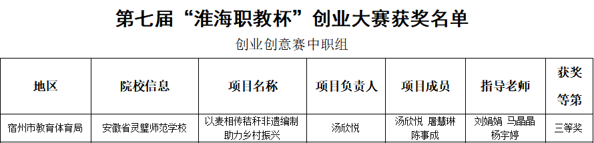
在多次大型活动的筹备与执行过程中，成员们分工明确、相互配合。从活动策划、场地布置到现场组织，每个环节都凝聚着大家的心血。通过这些活动，同学们的团队协作能力得到了极大锻炼，社团的凝聚力也进一步增强。
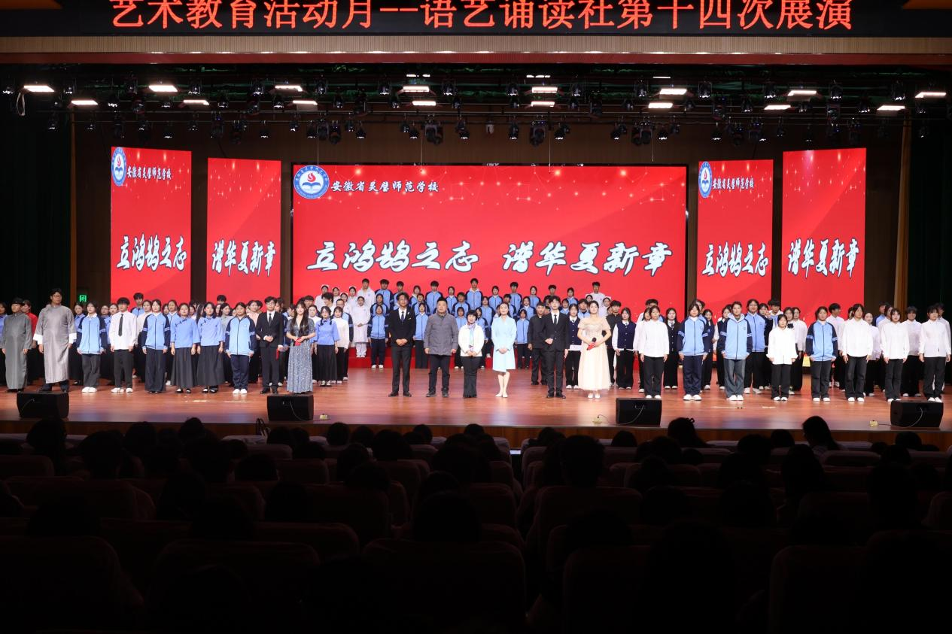
语艺诵读社展演
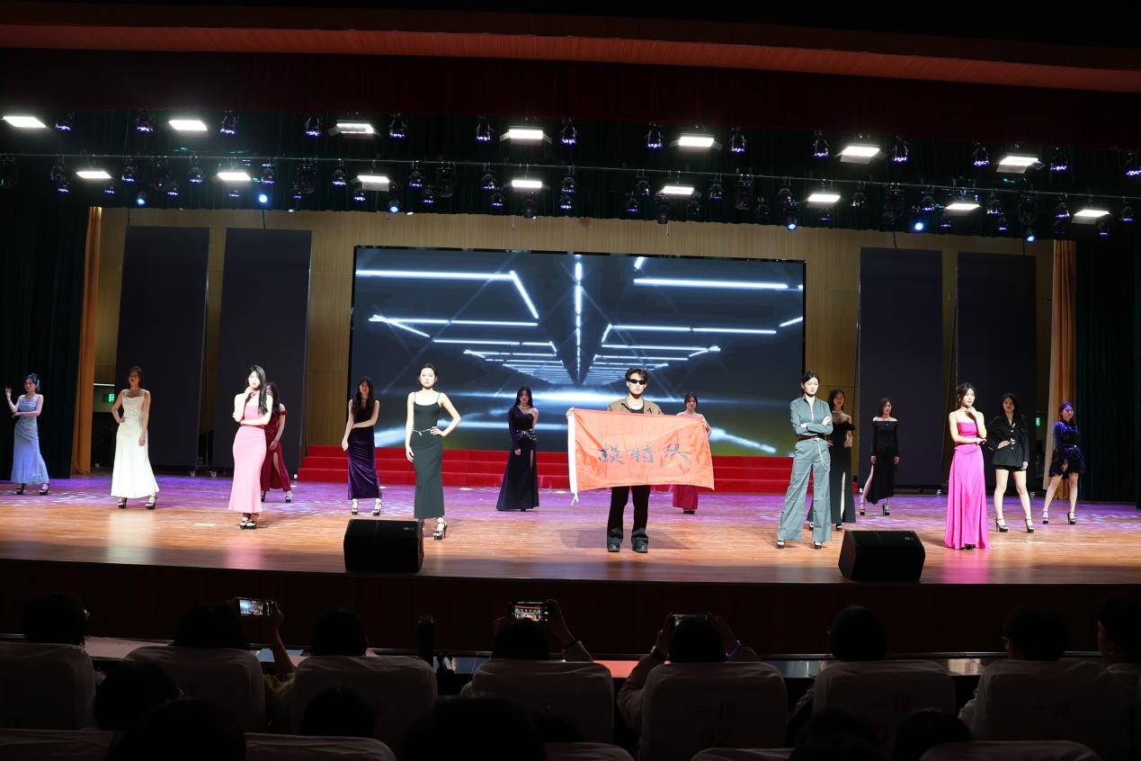
模特社展演
社团积极参与校园文化建设，举办了多场富有特色的活动，如“七十五载歌盛世，灵师学子颂华章”、“岁月流金迎蛇岁，梦想起航绘新篇”等，吸引了众多师生的关注与参与。据统计，本学年社团活动累计吸引了超过8000人次的师生观看或参与，有效丰富了校园文化生活，提升了育人效果和学校的影响力。
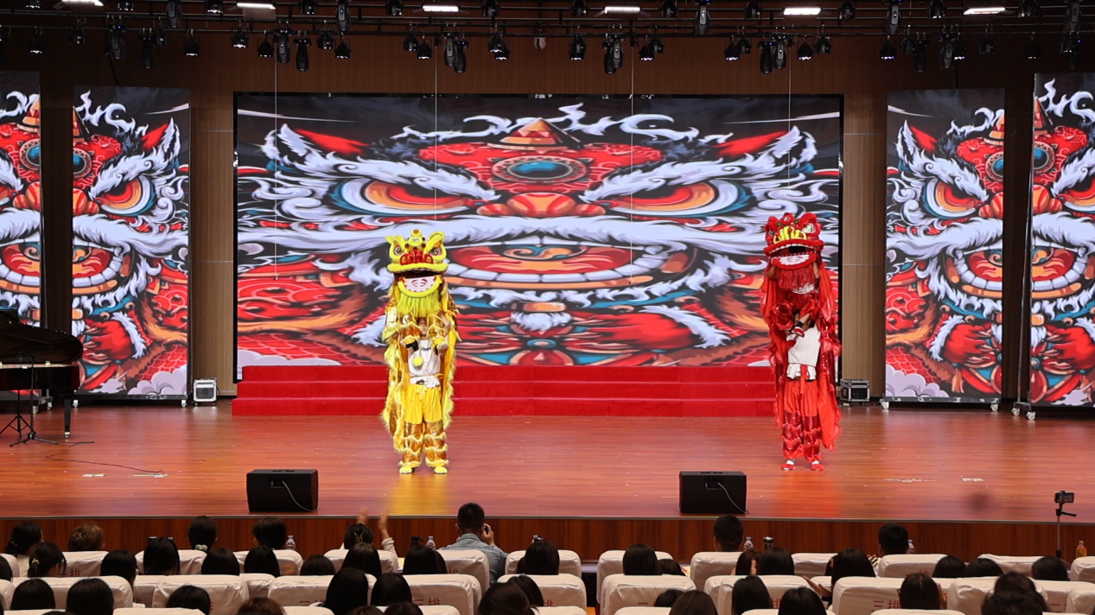
舞狮社表演
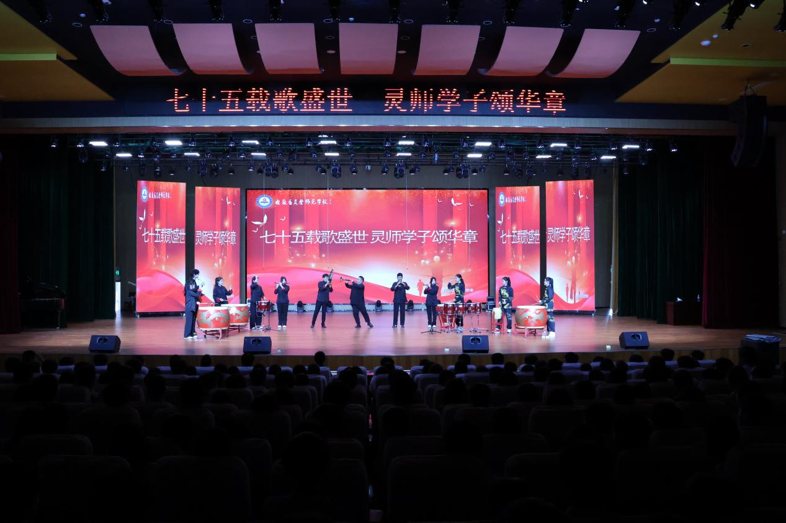
曲艺社汇演

2.2.2资助育人
2024年学年度，灵璧师范学校继续秉持教育公平和全面发展的理念，积极贯彻落实国家资助政策，通过多种渠道和方式，为家庭经济困难的学生提供全方位的资助支持。各系部和班主任站在讲政治、讲党性、讲扶贫的高度，履职尽责，抓好学生资助各项工作，从关乎学生利益、关乎学校荣誉和稳定的大局出发，落实国家惠民政策。学校建立了完善的校内资助体系，包括临时困难补助、学费减免、勤工助学等多种形式。这些资助措施为家庭经济困难的学生提供了及时有效的帮助，缓解他们经济压力。建立严格的资助管理制度，确保资助资金的专款专用，杜绝截留、挪用、挤占等现象的发生，加强对资助对象的审核和监管，确保资助工作的公平、公正和公开。
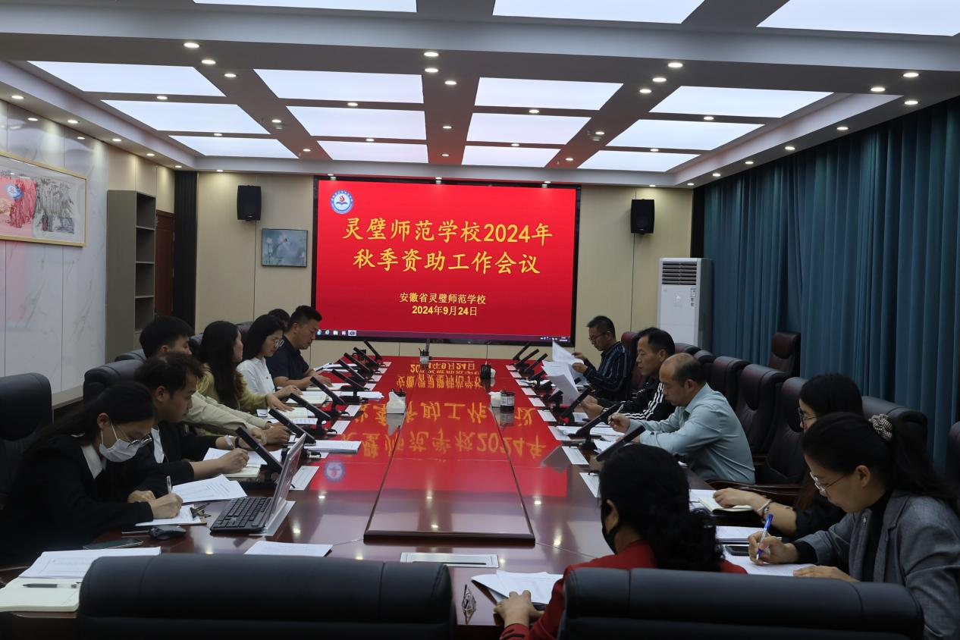
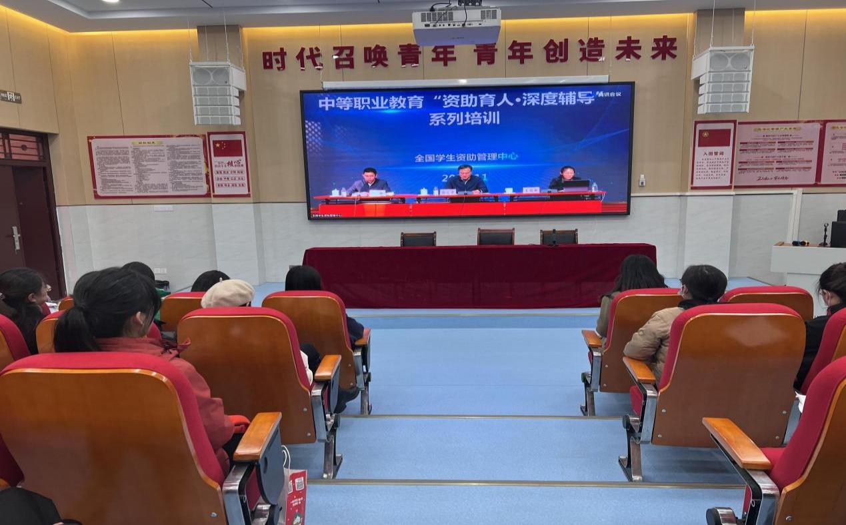
2024年秋季，国家免学费共资助学生8199人，免学费金额12298500元；国家助学金共资助家庭困难学生808人，资助金额达985500元；校内助学金205人，资助金额83000元，覆盖了各个年级和专业。国家奖学金12人，每人6000元，共计72000元。资助金额逐年递增，资助力度不断加大，有效缓解了家庭经济困难学生的经济压力，确保所有困难家庭学生都能得到资助，做到无任何一位学生因贫失学。同时，也及时公布资助发放进度，确保学生和家长知道助学金发放情况。
大力宣传资助政策，除了班会课以及邀请相关专家来我校进行资助金融安全讲座只玩，还举行了诚信、感恩、励志黑板报比赛、资助征文比赛。其中资助征文比赛共评选出优秀作品30件，并推选了10篇上报县、市参加比赛。
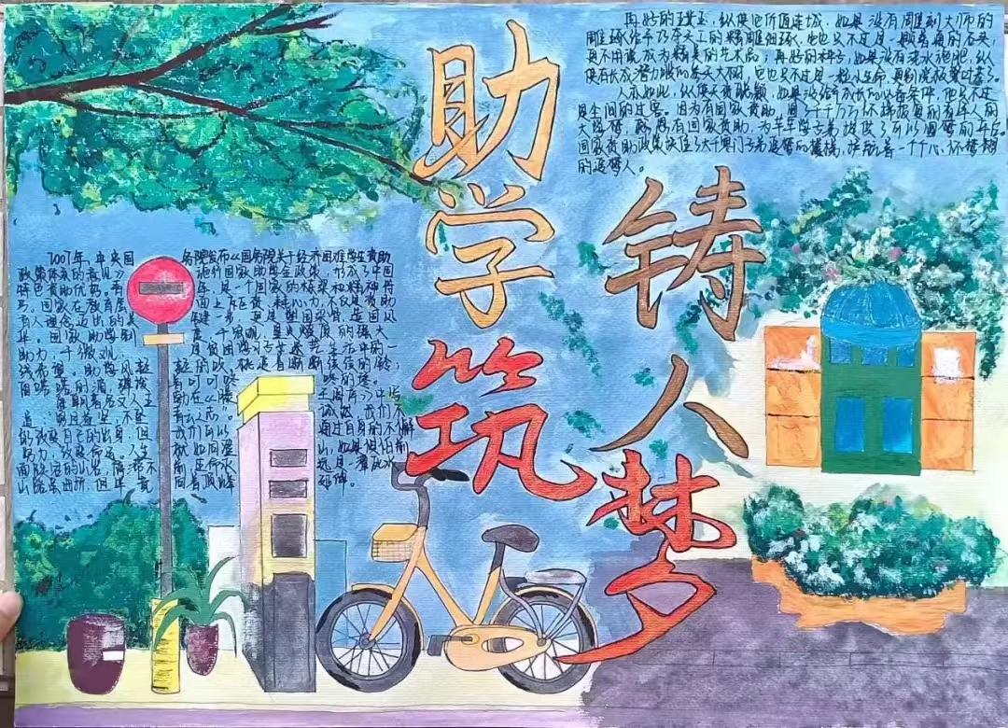
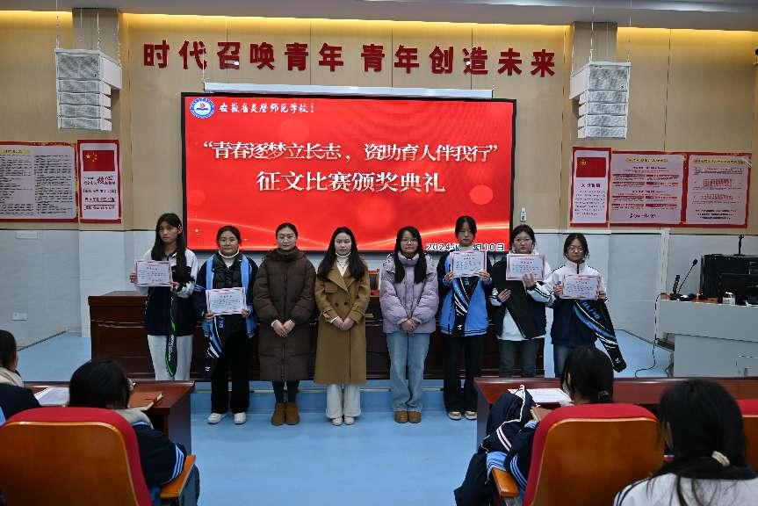
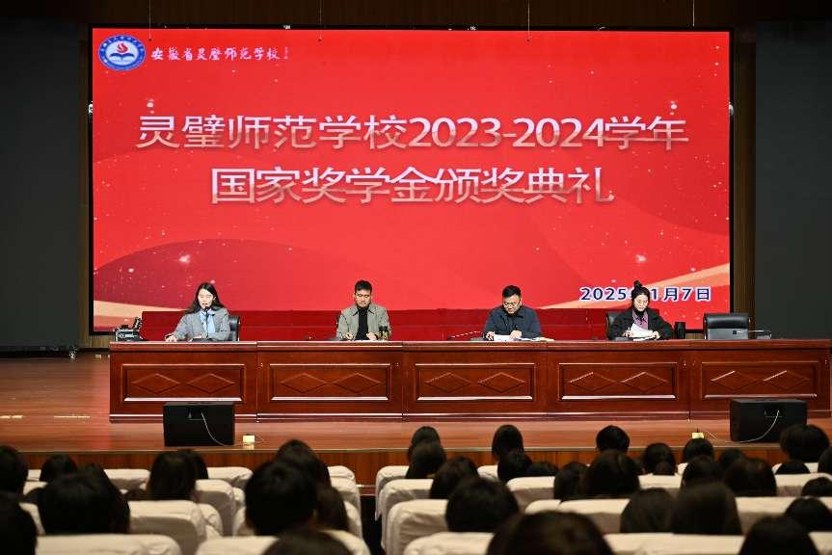
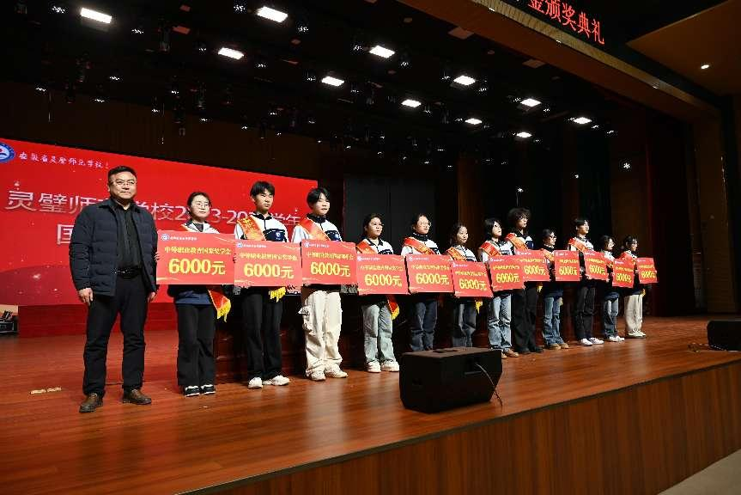
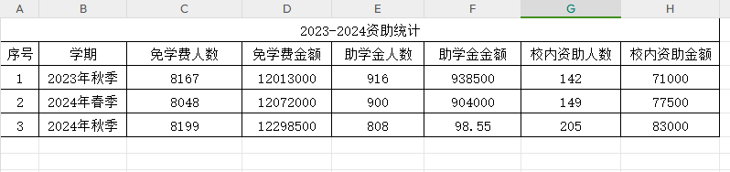

2.2.3团的感召
在党委带领下，灵璧师范团委牢记使命担当，紧抓青年思想建设，在团员中广泛开展价值观培养。紧跟时代脚步，贴近青年思想特点，丰富活动样式，创新活动方式，做好培根铸魂工作。2024年先后邀请校党委书记、委员，科室系部领导、老师顺利完成《青春榜样习近平的知青岁月》《与信仰对话》《敢教日月换新天》等8课时教学任务，另外增加1节《团歌》的教学，学生学习兴趣高，教学效果良好。600多名入团积极分子顺利结业。此外，学雷锋、观看红色电影、主题征文等活动的开展也有效地起到教育引领作用。
组建由优秀学生代表和团员组成的志愿者服务队，共有志愿者680人，通过积极清除校园内积雪，交通安全治理，电动车专项志愿服务，“关爱空巢老人”，“关爱留守儿童”等志愿活动。参与志愿服务活动达2000多人次，近3000小时，参与文明创建活动200多人次，近200小时。
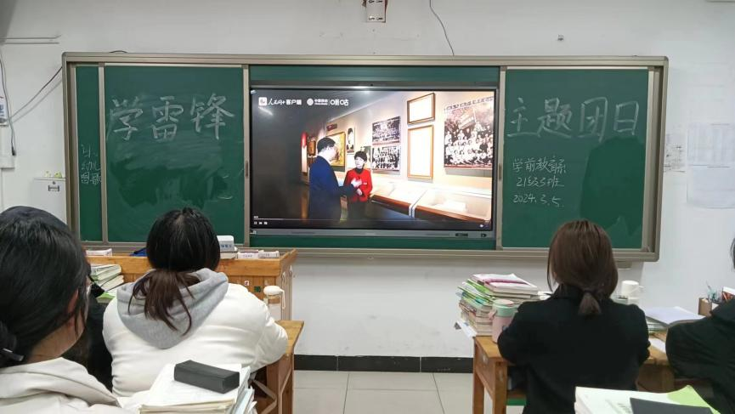
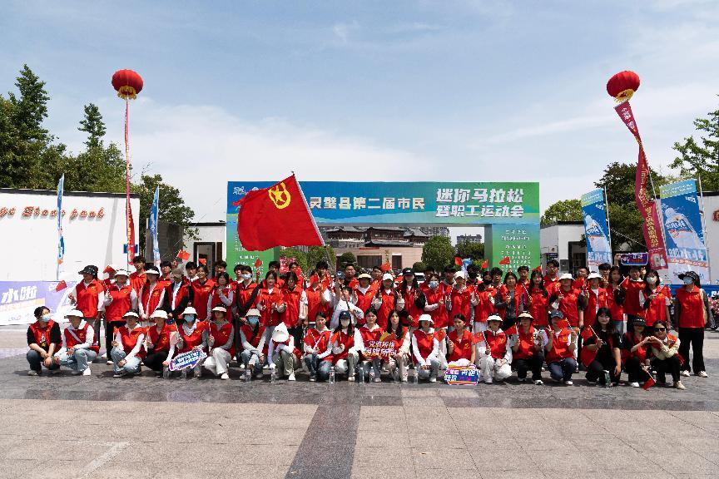
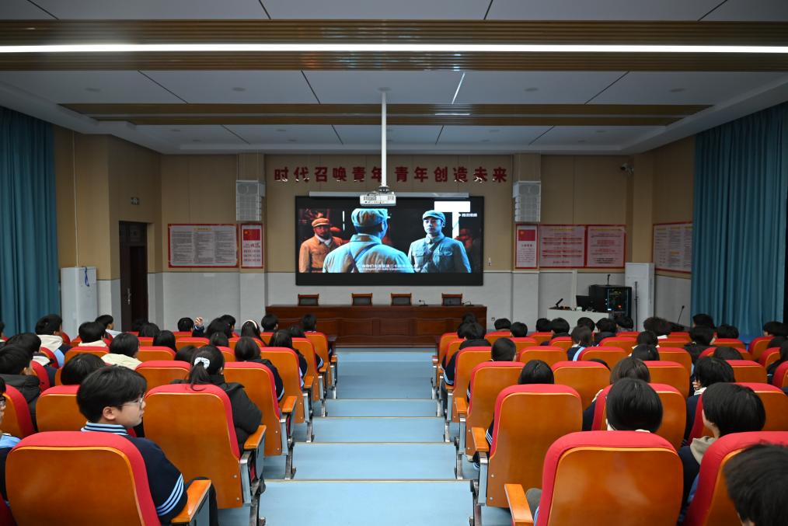
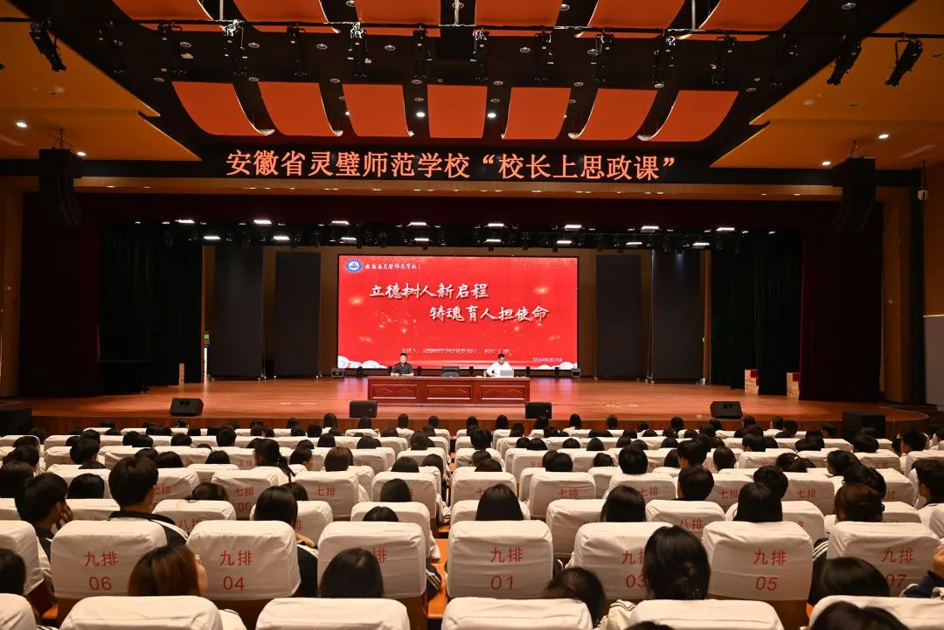
序号 | 比赛项目 | 获奖人员 | 指导老师 | 获得奖项
1 | 2024年度灵璧县禁毒工作 |  |  | 先进单位
2 | 灵璧县法制情景剧 |  | 梁思莹、王思琪 | 一等奖、二等奖
3 | “应急管理·国元保险杯”宿州市第二届青少年书画大赛暨第四届硬笔书法大赛 |  |  | 书法组二等奖3项，三等奖2项；国画组一等奖1项，二等奖4项；学校获优秀组织奖。
4 | 第八届安徽省中学生职业模拟挑战赛 | 张桥雨 | 王娟 | 三等奖
5 | 第十五届北斗杯全国青少年空天科技体验与创新大赛安徽赛区 |  | 王美贤、许梦梦、余术波 | 获一等奖1个，二等奖2个，三等奖8个，优秀奖4个
6 | 2024年“Hui教育杯—青春告白祖国·写给最可爱的人”安徽省中学生主题征文展示活动 | 鲍雯 | 鲍林 | 一等奖
团委组织活动获奖统计

2.3技能大赛
学校贯彻综合育人、培养高技能人才、岗课赛证融通的方针，始终坚持大赛引领，不断深化“以赛促练、以赛促教、以赛促学”的融合发展。在备赛训练中，师生充分交流，探索教学方法，打磨教育教学能力，提升知识转化效率，促进整体教学水平提升。在2024年，积极组织学生参加市、省、国家组织的各类比赛，成绩喜人。在 2024年下半年，组织参加“2024一带一路暨金砖国家技能发展与技术创新大赛”的四个赛项，灵璧师范师生共获奖7项的优异成绩，其中一等奖1项，二等奖2项，三等奖4项，充分展示了学校在职业技能培养方面的深厚积淀与创新能力。组织12支队伍参加安徽省和宿州市2024年技能大赛，截止目前获得省一等奖三个，二等奖二个，三等奖十个的优异成绩。通过学生技能比赛，检验全校师生教学成果，同时对标技能大赛先进找差距、补齐短板促提升，为学校高质量发展夯实基础。
灵璧师范学校2024年度技能大赛获奖统计
序号 | 奖项名称 | 获奖者 | 奖项级别 | 奖项等次 | 辅导教师 | 辅导组长
1 | 康复技术 | 马贺 | 省级 | 一等奖 | 张先立  朱伊凡 | 张先立
2 |  | 马宇诺 | 省级 | 一等奖
3 |  | 朱梓涵 | 省级 | 一等奖
4 | 婴幼儿保育 | 陈天慧 | 省级 | 二等奖 | 胡方  朱娜 | 胡方
5 |  | 张蕊 | 省级 | 二等奖
6 | 导游服务 | 胡计彩 | 省级 | 三等奖 | 邵政琴 | 苏洪
7 | 幼儿教育技能 | 尹冰雪 | 省级 | 三等奖 | 宋厚鹏 | 宋厚鹏
8 | 护理技能 | 王娇 | 省级 | 三等奖 | 郑秀丽  刘敏 | 孙宗波
9 |  | 李科研 | 省级 | 三等奖
10 | 酒店服务 | 屠慧琳 | 省级 | 三等奖 | 崔迪迪  代杰 | 程方圆
11 |  | 陈事成 | 省级 | 三等奖
12 | 戏曲表演 | 吴秋雨 | 省级 | 三等奖 | 李永智  刘花 | 李永智
13 |  | 代娜 | 省级 | 三等奖
14 | 短视频制作 | 孙伟波 | 省级 | 三等奖 | 赵兆 | 赵兆
15 |  | 赵兆 | 省级 | 三等奖 | 赵兆
16 | 电子商务运营 | 孙启航;郑甜甜;朱雅情;韩婉晴 | 市级 | 一等奖 | 朱珠；王壮壮 | 朱珠
17 | 护理技能 | 岳楠楠;崔鑫洁 | 市级 | 一等奖 | 李梦情；刘倩 | 孙宗波
18 | 导游服务 | 冉真 | 市级 | 二等奖 | 宗雪莲 | 苏洪
19 | 导游服务 | 陈沫 | 市级 | 三等奖 | 苏洪
20 | 舞蹈表演 | 周发扬 | 市级 | 三等奖 | 孙萌萌 | 王艳侠
21 | 声乐、器乐表演 | 赵子祥;王圆梦;吴晓宇;王敏杰;王宇琪;李胜男;刘紫嫣 | 市级 | 三等奖 | 梁刚；赵洽洽 | 梁刚
22 | 婴幼儿保育 | 丁蕊;张雨梦 | 市级 | 三等奖 | 马子臣 | 胡方
23 | 短视频制造 | 孙伟波 | 市级 | 二等奖 | 赵兆 | 赵兆
24 | 短视频制造 | 宁彤彤 | 市级 | 三等奖 | 高艳云

案例二 一带一路大赛展风采
一带一路大赛展风采
——2024一带一路暨金砖国家技能发展与技术创新大赛纪实
2024一带一路暨金砖国家技能发展与技术创新大赛。首届婴儿（0-1岁）回应性照护赛项全国总决赛在内蒙古兴安职业技术学院落下帷幕。来自全国职业院校的代表队参加了比赛，经过三天激烈的角逐，灵璧师范学校代表队凭借扎实的专业知识、精湛的实操技能和过硬的心理素质脱颖而出，陈天慧同学荣获一等奖，张蕊同学获得三等奖，李梦情老师摘得教师组三等奖， 同时学校荣获最佳组织奖。
在产后恢复职业技能赛项全国总决赛中，吴蕾、宗雨晴、司欣怡三位同学同样表现出色，获得二等奖；汪书远、程俊、张严历同学获得三等奖;赵明君老师获优秀奖。
在幼儿照护职业技能赛项全国总决赛中，胡方老师荣获二等奖。
在急救护理技能赛项全国总决赛中，李科研、王娇获得三等奖。
本次大赛由金砖国家工商理事会中方理事会、“一带一路”暨金砖国家技能发展国际联盟、中国科协“一带一路”暨金砖国家技能发展与技术创新培训中心联合主办，并得到了教育部中外人文交流中心及中国发明协会的大力支持。婴儿（0-1岁）回应性照护赛项于2024年首次纳入金砖大赛赛项。中职组考核内容包括婴儿回应性照护技能操作、疾病照护和日常保健，教师组考核内容为喂养照护或疾病照护和喂养照护技能教学或疾病照护技能教学，综合考核选手基本知识水平和各项婴幼儿照护服务技能应用。
备赛期间，学校上下高度重视，对赛项的各项准备工作给予了全力支持和保障。选手和指导老师更是倾注了大量心血，她们充分查阅相关资料，深入研究比赛标准，反复练习，力求精益求精。
此次大赛不仅是一次技能的比拼，更是一次对灵师教育教学水平的全面检验。未来，灵璧师范学校将继续秉持“以赛促教、以赛促学”的理念，推动学科建设和技术应用不断创新。

2.4在校体验
在教育教学活动中，明确提出坚持“为师生谋幸福、为学校谋发展”初心使命，要求以学生为本位，通过提高教育教学水平保障学生全面发展，通过提高服务质量提升学生幸福感。对在校生、毕业生进行满意度调查，结果如下表：
表2 满意度调查表
序号 | 指标 | 单位 | 2023年 | 2024年 | 调查人数 | 调查方式
1 | 在校生满意度* | % | 88.69 | 94.39 | 1609 | 全国统一网上调查
 | 其中：课堂育人满意度* | % | 89.06 | 93.76 | 1609 | 全国统一网上调查
 | 课外育人满意度* | % | 90.05 | 94.56 | 1609 | 全国统一网上调查
 | 思想政治课教学满意度* | % | 94.08 | 96.8 | 1609 | 全国统一网上调查
 | 公共基础课（不含思想政治课）教学满意度* | % | 91.80 | 95.84 | 1609 | 全国统一网上调查
 | 专业课教学满意度* | % | 92.44 | 96.31 | 1609 | 全国统一网上调查
2 | 毕业生满意度 | % | 99.20 | 99.15 | 2101 | 实地走访 网上调查
 | 其中：应届毕业生满意度 | % | 99.10 | 99.10 | 1901 | 网上调查
 | 毕业三年内毕业生满意度 | % | 99.20 | 99.20 | 200 | 实地走访 网上调查
3 | 教职工满意度* | % | 95 | 96.20 | 144 | 全国统一网上调查
4 | 用人单位满意度 | % | 97.5 | 96.0 | 200 | 问卷调查
5 | 家长满意度 | % | 96.5 | 97.0 | 1850 | 问卷调查

2.5教育教学

2.5.1专业设置
学校动态调整专业设置，不断优化专业结构。根据地方产业发展战略，结合学校发展实际，经过对各专业进行大量的调研与论证，构建了科学合理的专业体系。坚持以服务社会公共事业与现代服务业为主要方向，面向“一老一幼”，重点建设教育类（幼儿保育、学前教育）、卫生类（护理、康复技术）两大专业群，同时开设计算机应用、电子商务、动漫与游戏制作、旅游服务与管理、中餐烹饪、作物生产技术等专业，持续加强专业建设，不断提升专业建设水平，已建成学前教育省级示范专业、吕海云学前教育学省级示范名师工作坊和现代农艺技术省级重点实训基地、电子商务省级示范实训基地。2023年，省教育厅批准同意，在灵璧师范设立安徽新闻出版职业技术学院灵璧中专分校、皖北卫生职业学院灵璧中专分校，联合开展计算机应用技术、婴幼儿托育服务与管理、护理3个专业初中起点五年一贯制专科教育。在此基础上，2024年度新开设了播音主持、广播电视节目制作专业。
2021年专业变动 |  | 2022年专业变动 |  | 2024年专业变动
专业名称 | 变动情况 | 专业名称 | 变动情况 | 专业名称 | 变动情况
护理 | 新增 | 康复技术 | 新增 | 广播影视节目制作 | 新增
会展服务与管理 | 停办 | 计算机网络技术 | 停办 | 播音与主持 | 新增
农产品保鲜与加工 | 停办 | 数字媒体技术运用 | 停办 | —— | ——
汽车运用与维修 | 停办 | —— | —— | —— | ——

2.5.2课程设置
2.5.2.1设置标准与建设
课程设置对接职业标准、行业标准和岗位规范,立足于学校办学传统和服务区域经济发展及产业政策，与地方经济文化发展高度契合。突出实践性教学环节，各专业实践性教学课时占总课时一半左右，各专业实训项目均按计划足额开出，实训项目开出率达100%。以需求为导向，发挥学校学科、师资和技术优势，通过吸收引进、借鉴利用、自主开发等多种途径建设优质数字化课程，加大学校职业教育教学资源库建设。紧密结合科学技术进步、经济社会转型、产业调整升级以及学习者职业发展、创新能力提升等多样化需求，加强课程体系建设，持续建设网络课程视频课件，加强主干专业课程网络视频课件的建设力度。
精品课、网络课一览表
课程 | 链接
精品课：舞蹈 | http://mooc1.chaoxing.com/course/216015677.html
精品课：学前儿童心理学 | http://mooc1.chaoxing.com/course/216015611.html
精品课：中职生就业指导 | http://mooc1.chaoxing.com/course/213969009.html
精品课：高中数学 | http://mooc1.chaoxing.com/course/216016481.html#courseDesc
精品课：职业生涯规划 | http://mooc1.chaoxing.com/course/204559217.html
精品课：哲学与人生 | http://mooc1.chaoxing.com/course/204559216.html
精品课：红色语文 | https://www.xuetangx.com/course/AN%20HUI%20SHENG%20LING%20BI%20SHI%20FAN%20XUE%20XIAO57021009477/18104073?channel=i.area.manual_search
精品课：英语基础语法 | https://www.xuetangx.com/course/AN%20HUI%20SHENG%20LING%20BI%20SHI%20FAN%20XUE%20XIAO77021009418/16912164?channel=i.area.manual_search
精品课：历史：新民主主义革命 | https://www.xuetangx.com/course/AN%20HUI%20SHENG%20LING%20BI%20SHI%20FAN%20XUE%20XIAO5701bt5701/16912205?channel=i.area.manual_search
精品课：美术 | https://www.xuetangx.com/course/AN%20HUI%20SHENG%20LING%20BI%20SHI%20FAN%20XUE%20XIAO55011009294/16912029?channel=i.area.manual_search
精品课：信息技术 | https://www.xuetangx.com/course/AN%20HUI%20SHENG%20LING%20BI%20SHI%20FAN%20XUE%20XIAO71011009415/16912166?channel=i.area.manual_search
网络课：中职生心理健康 | http://mooc1.chaoxing.com/course/213969006.html
网络课：中职生安全教育 | http://mooc1.chaoxing.com/course/213969003.html
网络课：职业道德与法律 | http://mooc1.chaoxing.com/course/204559219.html
网络课：中职生实用礼仪 | http://mooc1.chaoxing.com/course/213969010.html
2.5.2.2课程建设质量
将德育教育纳入专业人才培养方案和课程体系建设中。开展德育创新课堂、推动思政课教学内容改革、教学手段改革、教师能力提升和信息化应用能力提升，继而提高思政课的课堂效率。以思政课程为主阵地，德育活动为辅阵地，共同发挥思政课堂的综合素质教育作用。思政课堂教学形式多种，内容丰富多彩，充分结合我校学生特点，思政课教学实施有声有色。积极践行社会主义核心价值观，努力提高思政课教学的针对性、时效性和时代感，使社会主义核心价值观生动具体地融入到学生学习成长的全过程。2023 年我校有8精品课程被纳入省级教学资源库。2024年1月，师范学校“学前教育专业精品课程”和“学前教育基础知识”通过安徽省现代职业教育教育体系建设改革重点任务立项。
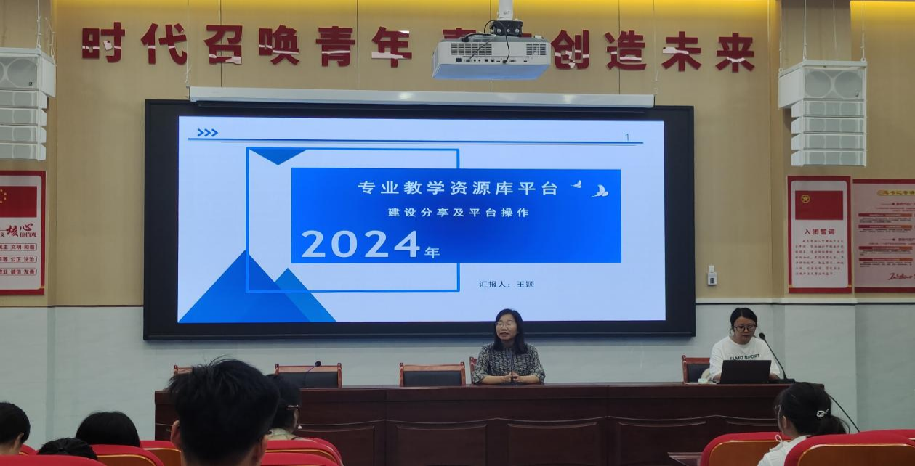
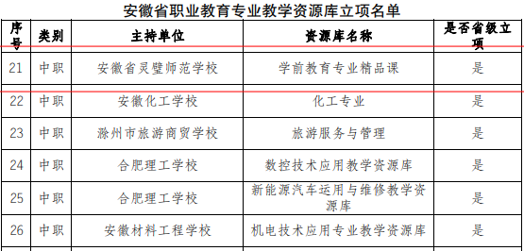
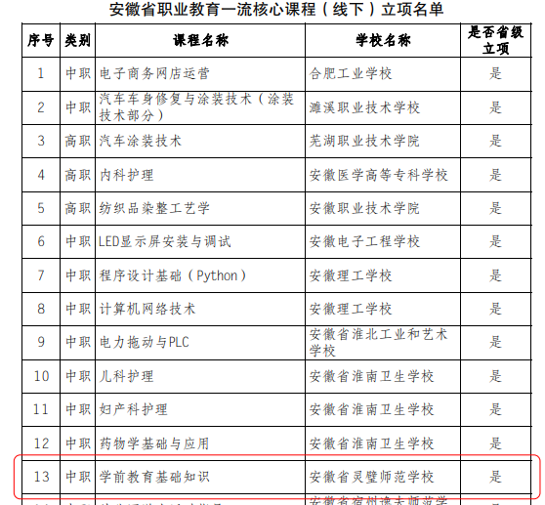

2.5.3三教改革
积极推进教师队伍建设改革。创新教师队伍建设机制，优化“双师”队伍结构，聘请了56名行业企业专业人才和能工巧匠到学校担任兼职教师；建立了吕海云学前教育学省级名师工作坊、李文劳模工作室（市级）、国家书协会员唐亮工作室、省美协会员叶继红工作室；通过请进来、走出去及网络在线交流等方式，开展教师高端访学研修。稳步推进教材建设改革。完善教材选用、监管机制；全面落实职业教育国标、省标、行标，加快校本特色教材建设，编写了5本校本教材，其中国家规划教材3本、校企合作编写教材2本，及时将新工艺、新规范充实进入教材内容。稳步推进教法改革，选取了3个专业领域探索模块化教学方式，重点采用行动导向教学法、项目教学法等教学方法；运用现代信息技术打造泛在智慧学习环境。
教育教学质量

2.5.4专业建设质量
根据《灵璧师范学校2021-2025专业建设规划》及《灵璧师范学校特色专业群和领航专业建设工作方案》。目前形成了以护理专业群、学前教育专业群为主体的特色专业群建设，逐步形成特色鲜明、结构合理、层次多样的专业群体系。专业群中含护理、康复技术、学前教育等共十多个专业。学校目前与两所高职院校安徽省新闻出版职业技术学院和安徽省商贸职业技术学院联合办学，在师范学校设立分校，开设广播影视节目制作和播音与主持专业。率先在烹饪、护理、学前教育等专业开展现代学徒制试点，分别与多家企业签订了现代学徒制校企合作协议和实训实习基地。贯彻落实《国家职业教育改革实施方案》《安徽省职业教育校企合作促进办法》及安徽省《关于深化产教融合的实施意见》，为了突出专业建设，根据“一校一策”的情况，学校成立了灵璧师范教学工作委员会，每学期定期召开教学工作研讨会，围绕学校的专业发展方向、专业课程设置、师资队伍建设、教学及实训室建设、技能培养方向和学业考核机制等方面进行积极探讨。始终秉承“围绕产业办专业，办好专业促产业”的专业建设指导思想，紧紧围绕地方经济社会发展需要，不断对专业设置进行调整，在进行专业结构调整的同时，我们建立了基于课程设置调整、课程标准调整、培养方案调整、专业技能体系内容调整和评价方式的调整的《教学督导组工作条例》。

2.5.5培养模式
教育部 2019 年颁发的《关于职业院校专业人才培养方案制定与实施工作的指导意见》强调“优化专业人才培养方案，创新人才培养模式，要注重学相长，知行合一，增强学生的职业适应能力和可持续发展能力”。学校人才培养方案的拟定以就业为导向，以应用性人才培养为目标，每个专业
都有相应的人才培养方案，且经过多次调整、磨合后形成定稿。中专、联合培养（3+2）的学生重点落在理论学习与升学考试上，技术为形，学历为神，实质是培养学历人才。因此，在制定人才培养方案上有所侧重，中专层次公共基础课的语文、数学、物理、英语及专业基础课的课时要高于专业技能课时，专业技能课采用理实一体化教学方法。
此外，实施精品课程也是学校人才培养模式、人才培养 方案进行综合改革与实践的一项重要举措。

2.5.6师资队伍建设
学校现有专任教师413人，在校学生人数8235人，生师比为19.11；中高级职称人数119人，占专业专任教师总数的28.81%，硕士以上19人，专业专任教师总数的4.60%。
灵璧师范学校2024-2025学年度第一学期学生评教结果表
平均分 | 100分 | 99分以上 | 98分以上 | 95分以上 | 90分以上 | 80分以上
人数 | 3 | 22 | 62 | 105 | 65人 | 16
为有效提升专业教师业务能力，学校从多个角度，开展丰富多样的活动，促进教师发展。
一是开展青蓝工程。为加快我校青年教师的成长， 缩短新教师的探索周期，发挥老教师的传、帮、带作用，开 展了青蓝结对工程。充分发挥学校党员骨干教师、优秀教师 示范引领作用，帮助青年教师尽快适应教学岗位的基本要求，实现师德、教学、教育管理能力的同步提高。互相切磋，互帮互学，共同提高教学业务，达到教师队伍的群体优化。
二是潜移默化地引导和示范。为更好地推动教师专业成长，充分发挥优秀教师和骨干教师在学校教学工作中的带动作用，使我们的教育教学质量，尤其是教师的教研能力得到进一步提升，强化新教师的示范和指导，举办了一次优秀教师示范课，在全校范围内具有示范和带动作用。优秀教师积累的个人教学经验、对活动的熟练控制、灵活的调整策略， 都给年轻教师树立了一个好的榜样，也给每个老师提供了一个相互学习、交流、研讨的机会，让整个学校的老师们一起进步，一起成长。
三是打造成长舞台，让青年教师绽放青春，不负芳华。为检验和提升年轻教师的教学能力，进一步打牢教育教学基本功，展现年轻教师的才华，为他们的专业化发展提供一个互动、沟通的平台，促进他们更快地成长，举办了新进教师汇报课活动和说课大赛。
四是业务学习常态开展。学校非常重视教学管理工作，教学环境良好、机制健全，教学秩序正常，教学安排、教研活动、学生活动等管理制度 齐全，资料规范完善，切实可行，执行有记录；学校对各教 研组有明确的专题研修要求，各系部、教研组每两周结合教研活动开展业务培训，结合人才培养方案、专业建设三年发展规划和考程标准等进行专题学习研讨。积极组织公开课、汇报课活动，组织新进老师汇报课和部分专业技术人员示范 课，校级公开课活动：2024上半年共计45节，听课人数为2228人次，2024下半年共计66节，听课人数为1898人次。

2.5.7教材质量建设
不断巩固加强教材建设，基本实现智慧教学平台电子教材资源共享，提高全体教师借力电子资料、在网络环境下的提高课堂教学质量，以便于更好的为学生服务。加大各专业教学课件、教学设计、教学素材等建设力度，各专业教材的选用严格按照上级规定选用国家规划教材。德育课、文化基础课和专业课均采用中等职业教育国家规范使用教材。各专业根据教学大纲、人才培养方案，结合学生特点以及学校实际情况，开发校本教材，不断优化和完善我校的教材建设，进一步提高教材质量。

2.5.8数字化教学资源建设
为满足学校新校区基础办学要求，新校区智慧校园项目完成了一期前端基础设备设施建设，主要包括校园信息网络设备与综合布线系统、网络安全系统、安防监控系统、校园广播系统、中心机房配套设备、教学机房、云桌面系统、教室智慧黑板等，通过智慧校园项目的建设，为师生提供了高效、智能化的校园环境，实现了全校的基础网络所有办公、教学区域有线无线融合覆盖，整个校园实现光缆入室，校园网主干实现万兆互联，出口路由策略和链路负载均衡；配合学校系部制改革的实施，梳理完善了数字校园平台各系、部门权限及各模块的使用情况，完善数据录入，进一步提升智慧校园平台利用率，提升学校的数据治理水平。今后，将继续推进智慧校园建设，建设内容主要包括标准化考场监控系统、图书馆管理系统、智慧校园能耗管理系统、数据治理服务平台等，建设完成后将为全面提升师生信息素养、解决教学过程质量管理等问题提供强力信息化技术支撑。
完成了数据诊改平台的建设，支撑我校在教学诊改工作方面，从学校、专业、课程、教师、学生五个层面，建立起完整且相对独立的自我 质量保证机制，推进诊改平台与智慧校园数字平台数据对接。持续推进完善智慧校园平台的各模块功能升级。推进各部门智慧校园平台的应用使用。线上智慧教学系统常态化助力日常教学工作。

案例三 青蓝结对育桃李
青蓝结对 共育桃李
---灵璧师范学校举行“青蓝工程”结对纪实
为加快青年教师的成长步伐，充分发挥骨干教师的传、帮、带作用，进一步打造一支高素质的教师队伍，灵璧师范学校近日举行了“青蓝工程”师徒结对启动仪式。校长丁刚、教研室主任吕海云出席仪式。仪式由教研室副主任李荣红主持。
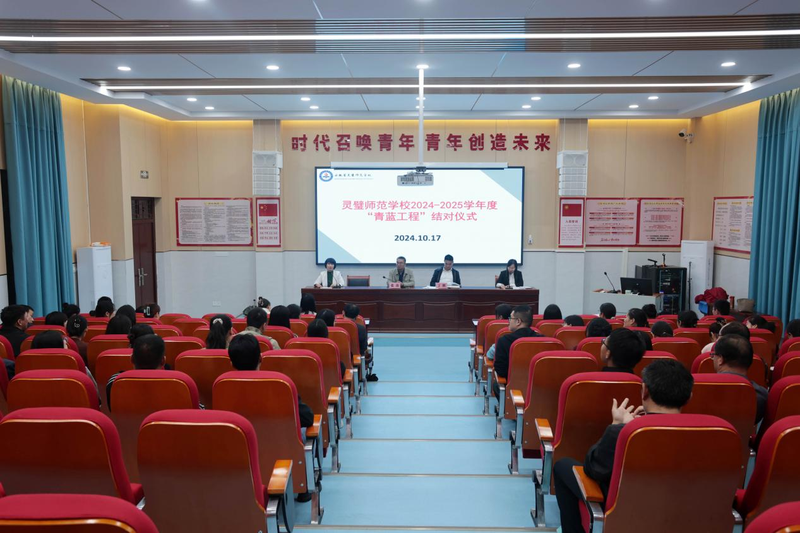
仪式上，吕海云主任宣读本次师徒结对的名单。本次结对涵盖了各个学科，共有18对教师成功结对。随后，骨干教师代表王艳侠郑重承诺，将毫无保留地把自己的教学经验和方法传授给青年教师，共同进步，为学校的教育事业贡献自己的力量。青年教师代表陈子玉发言，表达了对学校提供这次宝贵机会的感激之情，以及虚心学习、努力提升自己的决心。
最后，丁刚校长发表了热情洋溢的致辞，他强调了 “青蓝工程” 对于学校发展和教师成长的重要意义。他指出，青年教师是学校的未来和希望，骨干教师则是学校的宝贵财富，通过结对帮扶，能够实现教学经验与创新活力的有机融合，为学校的教育教学工作注入新的活力。
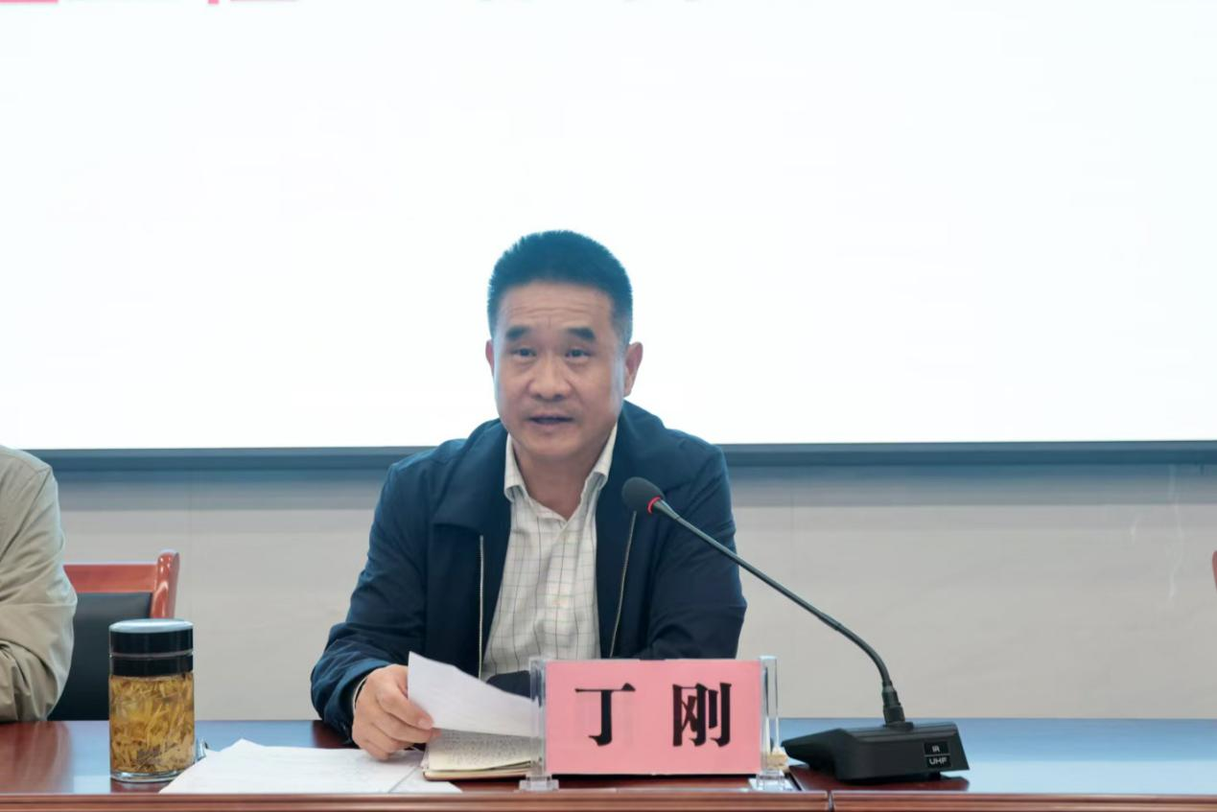
学校的这次师徒结对活动注重师徒双方在教学上的互促互进。活动规定作为师傅的老师定期为徒弟上示范课，并在课前准备、课堂教学、课后作业及辅导等方面进行全面的关注和指导，积极指导徒弟认真撰写教学反思和参加各级各类竞赛活动；作为徒弟的青年教师，定期要上汇报课，课前将教学设计让师傅进行指导改进，课后积极写好反思。
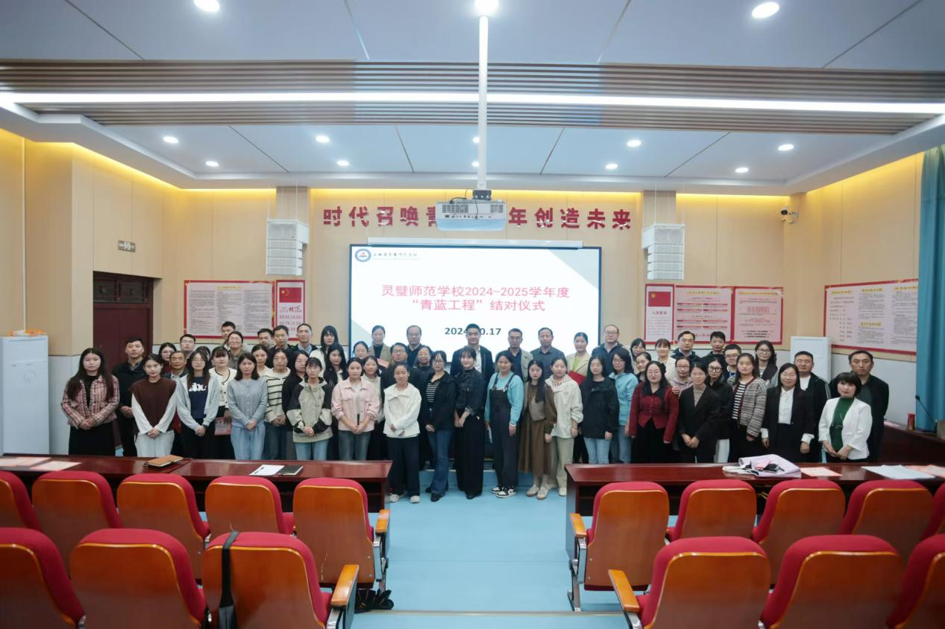
“青蓝工程”是灵璧师范学校促进教师专业化成长的一项重要举措，有力地推动了学校的教育教学工作，全面提升了教科研实力。在2024年安徽省中等职业学校优秀论文、优秀教学软件和优质课评选中，灵璧师范学校报送的作品有九件喜获奖项，成绩位列全市第一。九项大奖中有五项是近几年入职的青年教师取得的。这个成绩的取得离不开师傅的示范与指导，离不开师徒双方在教学上的互促互进，这个成绩的取得也是灵师实施“青蓝工程”取得的显著成效之一。

案例四 说课赋技能
以“说”促教 为“课”赋能
—— 灵璧师范学校第六届青年教师说课大赛纪实
为促进青年教师专业成长，提升教学设计水平，打造高素质教师队伍，灵璧师范学校于 12 月 19 日下午，在 5E 阶梯教室隆重举办第六届青年教师说课大赛总决赛。校长丁刚出席并讲话，副校长李先飞、教务科科长刘孝峰、教研室主任吕海云参加活动，活动由教研室副主任李荣红主持。
赛前，丁刚校长在讲话中指出，说课大赛是学校教育教学工作的重要组成部分，它不仅是对教师教学技能的检验，更是提升学校教育教学质量、推进教师队伍建设的重要举措。他强调，老师们要充分认识赛课活动的重要性，确立目标，以饱满的热情投入到活动中去；要在赛课活动中充分发挥自己的优势，勇于创新，为同学们提供更加优质的教育资源；要以赛课为契机，加强团结协作，共同进步，为学校教育教学质量的提升贡献力量。他要求，老师们能够“不忘人才培养初心，牢记立德树人使命”，当好学生成长成才路上的“引路人”。
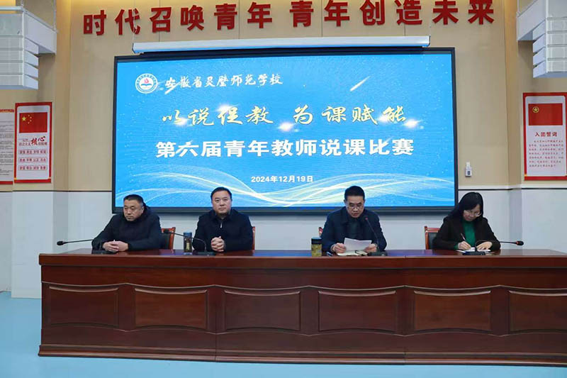
本届说课比赛历时一个月，经教研室培训、系部初赛、校级复赛等环节，最终15名教师进入决赛。
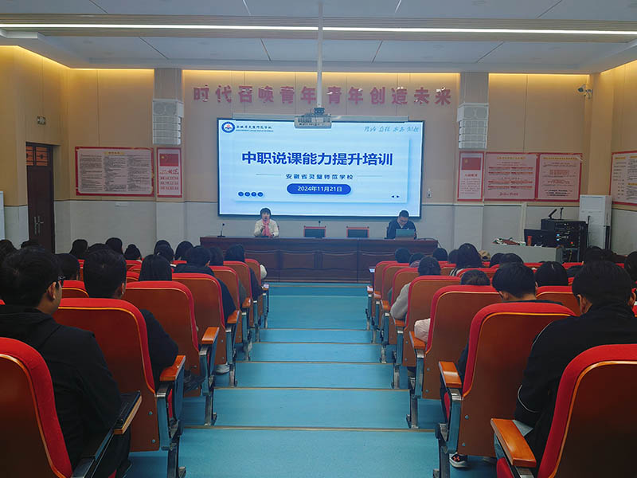
决赛现场，参赛教师们准备充分，紧扣说教材、说学情、说目标、说教法、说教学过程、说教学反思六大板块，巧妙融合课程思政与信息技术，结合学科特色，展示了精彩纷呈的说课内容，充分彰显了青年教师扎实的教学功底与创新精神。评委们根据选手们的教学内容、教学方法、教学组织、语言教态以及教学特色等指标进行现场打分。
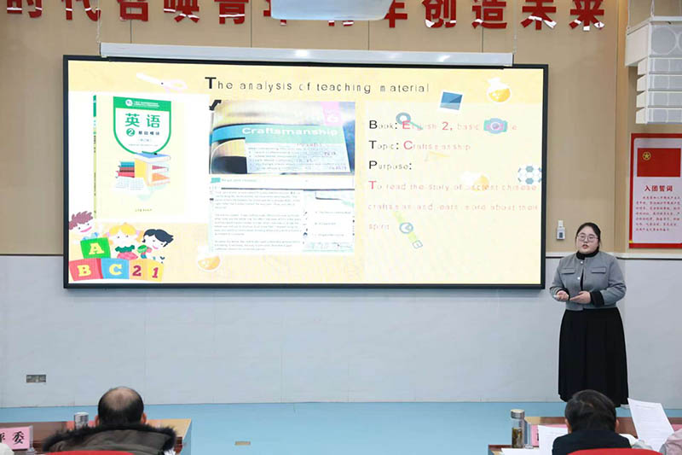
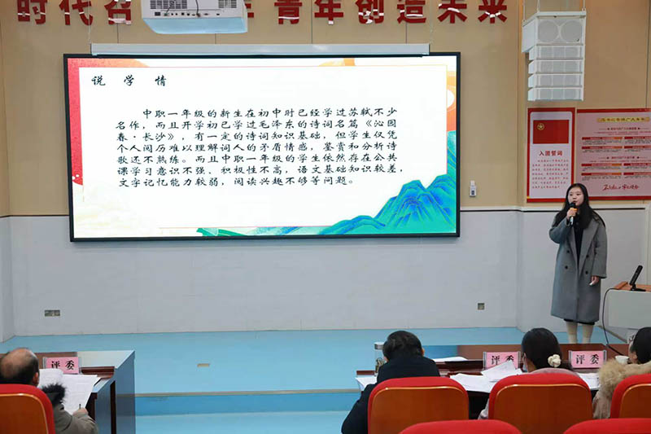
赛后，吕海云进行了全面深入的总结点评，对参赛教师在教学设计上的精巧构思、逻辑严密性和创新性给予高度赞扬，同时围绕课程思政融入等核心问题，从学科特性、学生认知规律和教学目标融合等多维度提出了宝贵的改进建议，为青年教师教学能力提升指明了方向。
李先飞对青年教师提出殷切期望，他强调教师应夯实专业知识，以学生为中心，关爱学生成长，激发学生的主观能动性与创造性思维，助力学生全面发展。
大赛尾声，学校举行了隆重的颁奖仪式，表彰了参赛教师的努力与付出，激励他们在教育教学道路上不断探索前行。
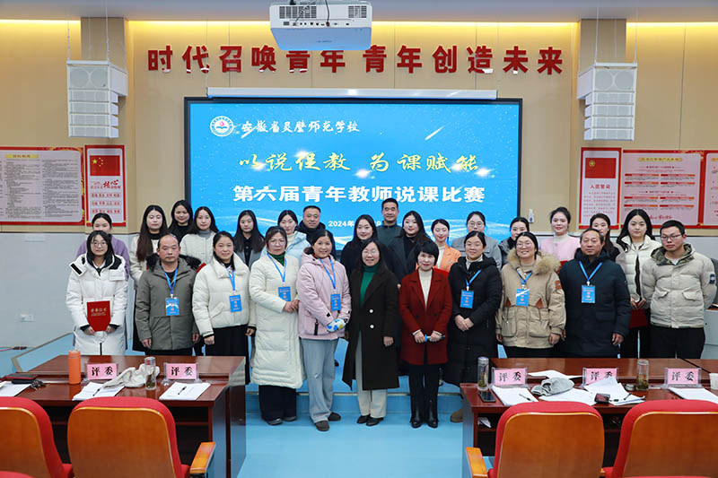
比赛的开展，为青年教师搭建一个自我展示与学习交流的平台。同时，学校致力于打造一支师德高尚、业务精湛、结构合理的教师队伍，为学校高质量发展和现代职业教育体系建设注入新动力，推动学校教育教学水平稳步提升与创新发展。

2.5.9三优两赛
教师教育教学能力不断提升，是教育教学质量的保障。为贯彻《关于加快职业教育改革发展服务现代化美好安徽建设的意见》，学校鼓励教师不断进取，追求卓越，在三尺讲台上绽放异彩。有效推进中职教育教学改革，提升教师教育教学研究水平，培养教师的创新精神，促进教师专业成长。积极组织教师参加全省中等职业学校优秀论文、优秀教学软件和优质课即“三优”评选活动，以及班主任大赛和教学能力大赛即“两赛活动”。近年来，师范学校的“三优两赛”成绩一直位居全市前列，体现出学校教学教研成果，也为教育教学水平的提升奠定扎实基础。
序号 | 姓名 | 奖项名称 | 颁奖单位 | 获奖时间
1 | 杨敏、周雨琪、代杰、吕海云 | 安徽省中职教师教育教学技能竞赛二等奖 | 安徽省教育厅 | 2024.8
2 | 高艳云、张秀丽、朱珠、赵青欣 | 安徽省中职教师教育教学技能竞赛三等奖 | 安徽省教育厅 | 2024.8
3 | 王艳侠 | 安徽省中职三优评选（优质课）一等奖 | 安徽省教育厅 | 2024.8
4 | 杨敏 | 安徽省中职三优评选（优质课）三等奖 | 安徽省教育科学研究院 | 2024.8
5 | 王丽丽 | 安徽省中职三优评选（优质课）二等奖 | 安徽省教育科学研究院 | 2024.8
6 | 关雪纯 | 安徽省中职三优评选（优质课）三等奖 | 安徽省教育科学研究院 | 2024.8
7 | 刘春雨 | 安徽省中职三优评选（优秀论文）二等奖 | 安徽省教育科学研究院 | 2024.8
8 | 程方圆 | 安徽省中职三优评选（优秀论文）二等奖 | 安徽省教育科学研究院 | 2024.8
9 | 何梦婵 | 安徽省中职三优评选（优秀教学软件）三等奖 | 安徽省教育科学研究院 | 2024.8
10 | 许梦梦 | 安徽省中职三优评选（优秀教学软件）三等奖 | 安徽省教育科学研究院 | 2024.8
11 | 邵莉 | 安徽省中职三优评选（优秀教学软件）三等奖 | 安徽省教育科学研究院 | 2024.8
12 | 马晶晶、杨永林、李新昌、 | 安徽省中职教师教育教学技能竞赛三等奖 | 安徽省教育厅 | 2023.8
13 | 高艳云、赵青欣、张秀丽、朱珠 | 安徽省中职教师教育教学技能竞赛三等奖 | 安徽省教育厅 | 2023.8
14 | 周雨琪 | 安徽省中职三优评选（优质课）二等奖 | 安徽省教育科学研究院 | 2023.10
15 | 宋文廷 | 安徽省中职三优评选（优质课）三等奖 | 安徽省教育科学研究院 | 2023.10
16 | 赵洽洽 | 安徽省中职三优评选（优质课）三等奖 | 安徽省教育科学研究院 | 2023.10
17 | 程号 | 安徽省中职三优评选（优秀论文）三等奖 | 安徽省教育科学研究院 | 2023.10
18 | 庄园园 | 安徽省中职三优评选（优秀论文）三等奖 | 安徽省教育科学研究院 | 2023.10
19 | 李荣红 | 安徽省中职三优评选（优秀教学软件）三等奖 | 安徽省教育科学研究院 | 2023.10
20 | 张秀丽、伯涛、高艳云、朱珠 | 安徽省中职教师教学能力比赛二等奖 | 安徽省教育厅 | 2022.10
21 | 周雨琪 | 安徽省中职三优比赛（优质课）省级二等奖 | 安徽省教育科学研究院 | 2022.10
22 | 杨敏 | 安徽省中职三优比赛（优质课）省级二等奖 | 安徽省教育科学研究院 | 2022.10
23 | 刘晓宇 | 安徽省中职三优比赛（优质课）省级二等奖 | 安徽省教育科学研究院 | 2022.10
24 | 王艳侠 | 安徽省中职三优比赛（优质课）省级三等奖 | 安徽省教育科学研究院 | 2022.10
25 | 张秀丽 | 安徽省中职三优比赛（优质课）省级三等奖 | 安徽省教育科学研究院 | 2022.10
26 | 张艳 | 安徽省中职三优比赛（优质课）省级三等奖 | 安徽省教育科学研究院 | 2022.10
27 | 周恬恬 | 安徽省中职三优比赛（优质课）省级三等奖 | 安徽省教育科学研究院 | 2022.10

3.产教融合
深入贯彻落实党中央关于职业教育工作的决策部署和习近平总书记有关重要指示批示精神，持续推进现代职业教育体系建设改革，根据《关于深化现代职业教育体系建设改革的意见》文件精神和安徽省《关于推动现代职业教育高质量发展的实施意见》文件精神，积极推动产教融合，大力推动与本地企业事业单位建立战略合作，拓展校企合作内容模式，探索“岗课赛证”融合教学模式，将学历教育、资格证书、技能等级证书有效融入人才培养过程中，真正培养出的学习型、技能型、发展型兼顾的人才。为此，学校结合专业特点，与相关机构达成合作，大力推进1+X证书制度。目前，学校已经开展了包括母婴护理职业等级证书、幼儿照护职业等级证书、直播电商职业等级证书在内的7个种类的证书等级考试，有效提高职业教育效果，提高学生就业能力和层级。同时，结合专业特点，探索现代学徒制的有效形式，我校护理系与多家医院合作建设实习实训基地，烹饪专业分别与安徽省七彩牛教育集团、中烹实训（南通）运行管理有限公司联合开设中餐烹饪、西点、融合料理等专业。
序号 | 证书名称 | 颁证机构 | 批准人数 | 通过人数 | 通过率
1 | 母婴护理职业等级证书 | 济南阳光大姐服务有限公司 | 1304 | 1304 | 100%
2 | 幼儿照护职业等级证书 | 济南阳光大姐服务有限公司 | 1084 | 1026 | 94.64%
3 | WPS办公应用职业等级证书 | 北京金山办公软件股份有限公司 | 474 | 405 | 85.44%
4 | 直播电商职业等级证书 | 南京奥派信息产业股份公司 | 231 | 214 | 92.24%
5 | 失智老年人照护职业等级证书 | 北京中民福祉教育科技有限责任公司 | 246 | 225 | 91.46%
6 | 电子商务数据分析职业等级证书 | 北京博导前程信息技术股份有限公司 | 193 | 168 | 87.05%
7 | 老年康体指导职业等级证书 | 北京中民福祉教育科技有限责任公司 | 30 | 30 | 100%
安徽省灵璧师范学校2023-2024年度1+X证书考核成效
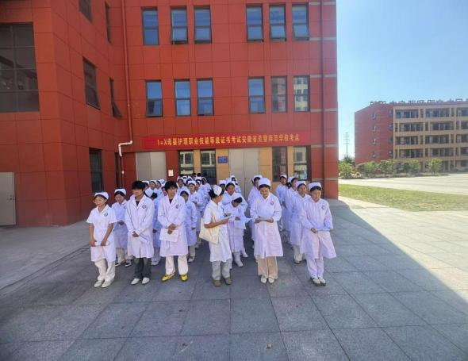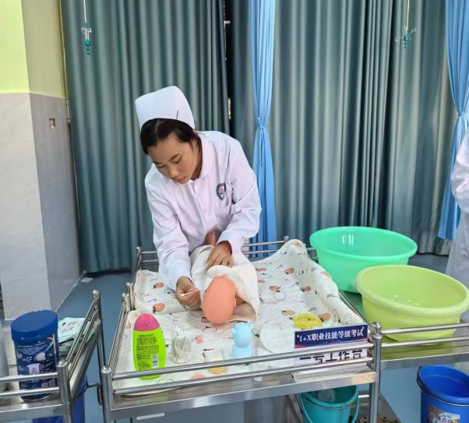
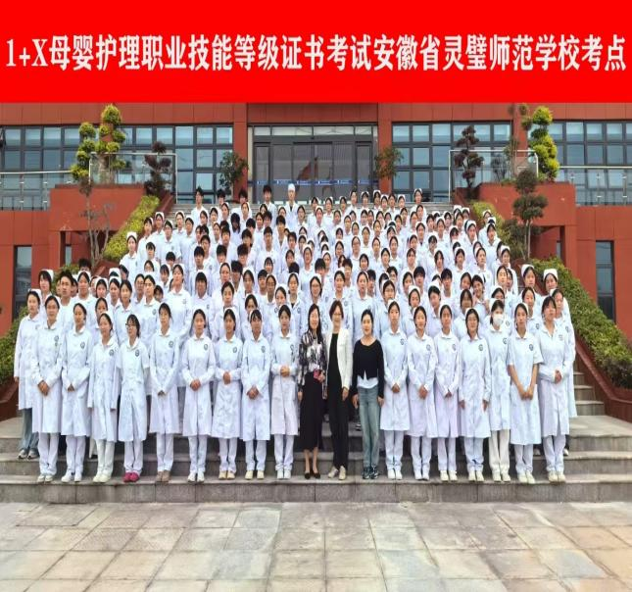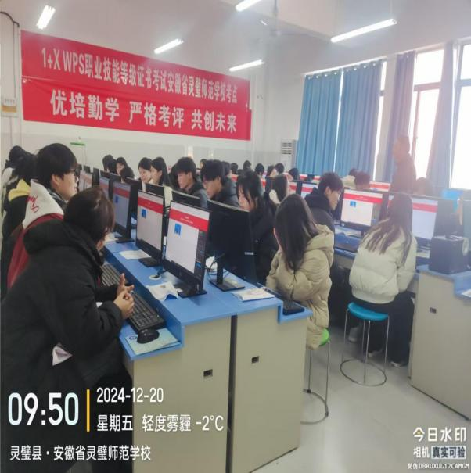
1+X考试图片
积极探索工学结合的教学方式，建立皖北一流的护理实训室和幼儿照护实训室，最大程度模拟工作场景，在最贴近真实的情景开展教学。先后与多家三甲医院建立合作关系，共建实习基地，探索有效教学路径，聘请多位业务骨干指导学生实习。让学生知识技能在实训中获得有效提高，职业素养和职业道德得到有效培养，其中有2名学生直接被实习医院录用为正式员工。
序号 | 医院名称 | 实习人数
1 | 灵璧县济安医院 | 49
2 | 灵璧县安贞医院 | 38
3 | 灵璧县人民医院 | 180
4 | 灵璧县中医院 | 932
5 | 泗县人民医院 | 59
6 | 宿州市中煤矿建医院 | 52
7 | 宿州市第一人民医院 | 136
8 | 泗县中医院 | 48
9 | 江苏省宿迁市和泗洪县15所医院 | 433人
2023-2024学年度护理学生实习分布
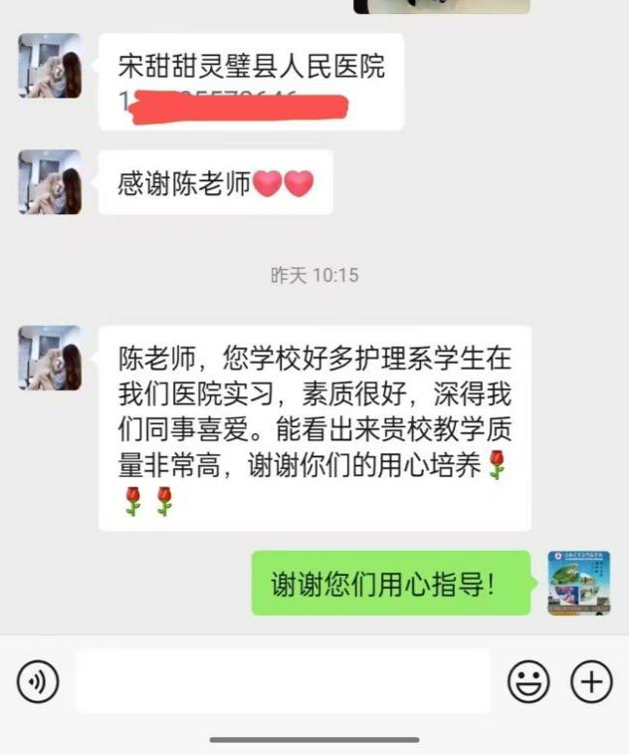 | 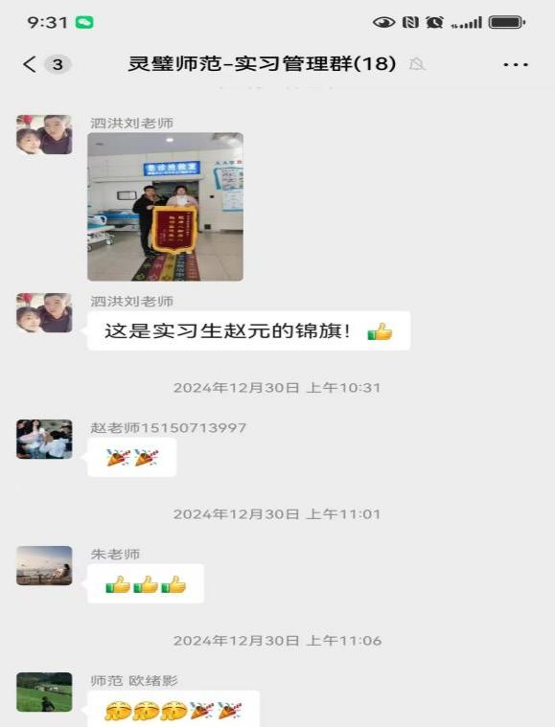
实习单位对学校护理实习学生的认可
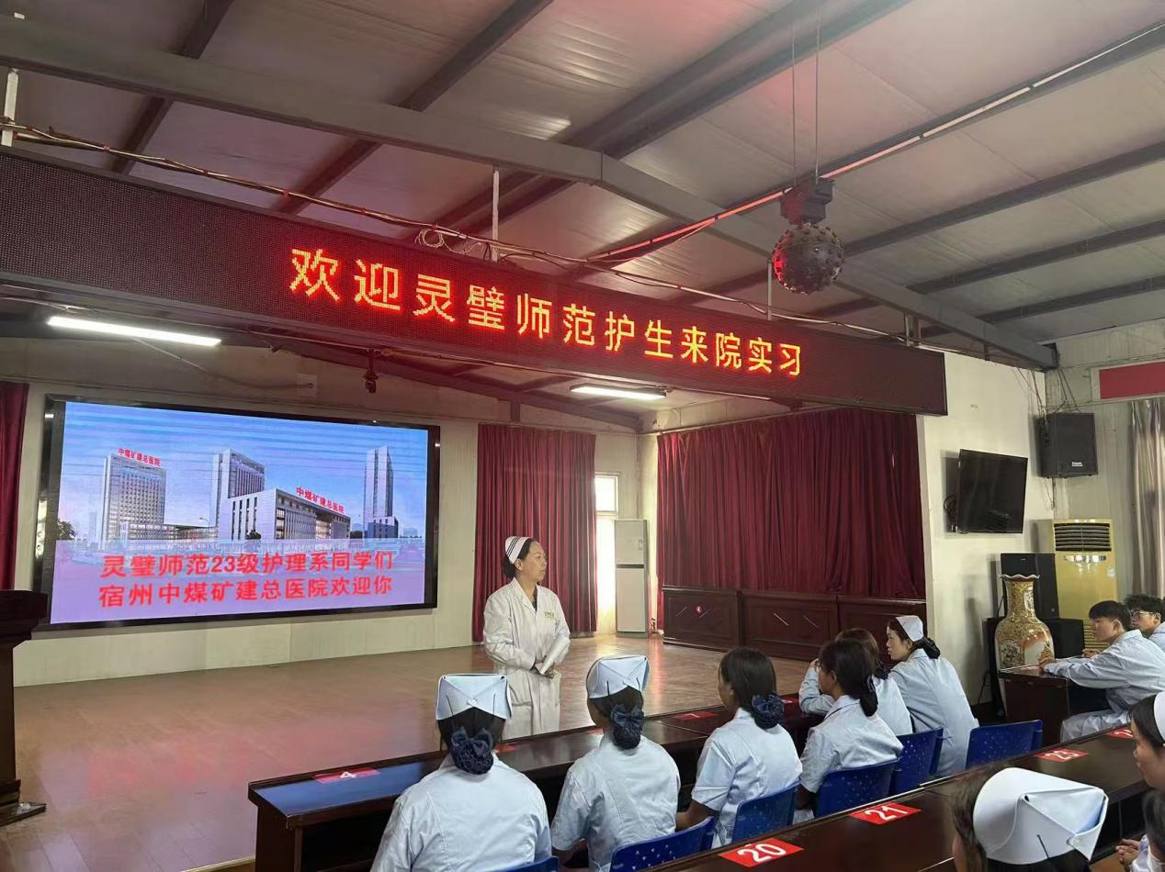
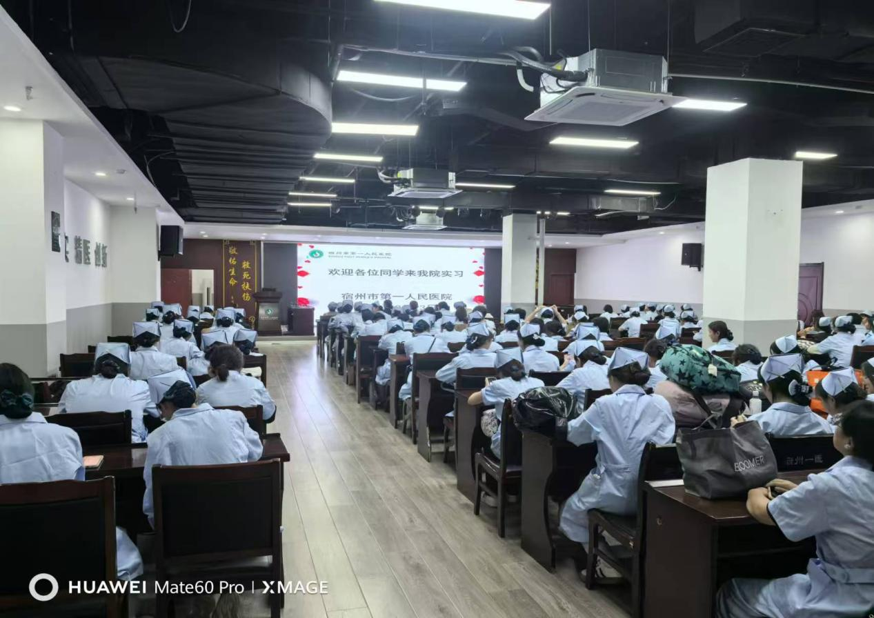
案例五
品味舌尖美食，共赏视觉盛宴
——烹饪专业成果汇报展
12月26日下午，我校举办第24个“艺术教育活动月”烹饪社团展演暨2024级中餐烹饪专业技能教学成果展示活动。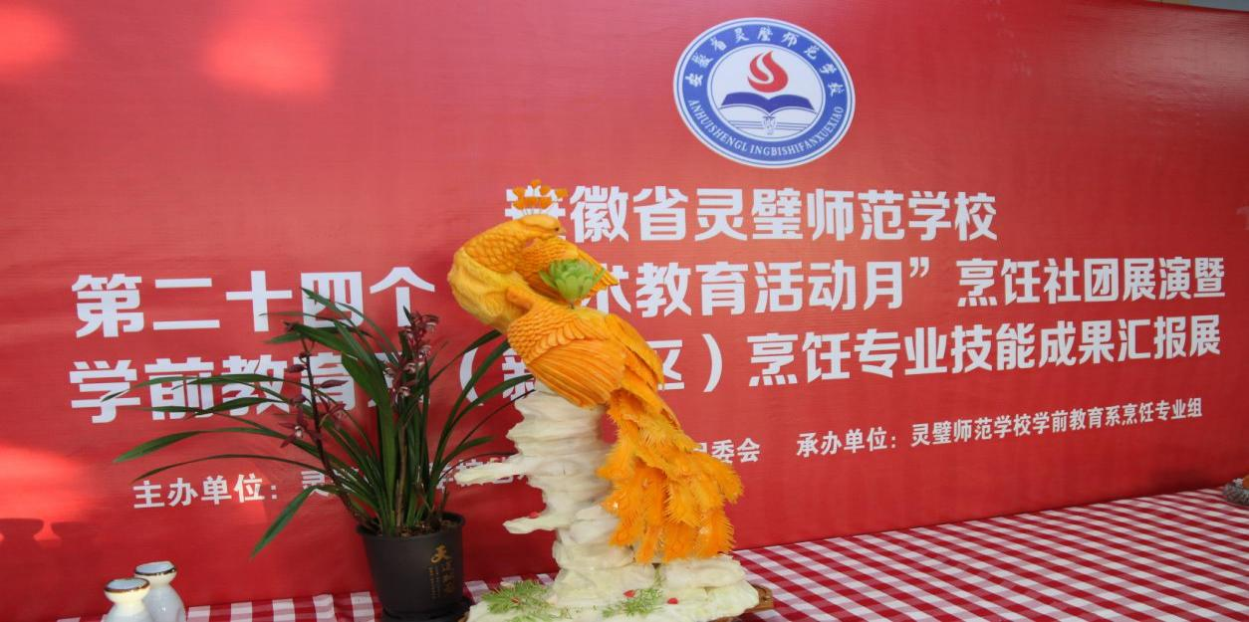
经历了数日的刻苦训练和精心准备后，烹饪专业的师生们在这里展示他们的厨艺绝活。他们用精湛的刀工、独到的调味、创意的摆盘，将平凡的食材转化为一道道色香味俱全的佳肴。每一道菜品都承载着学生们的热情与汗水，每一次火候的掌握都凝聚着他们对烹饪艺术的无限尊重。
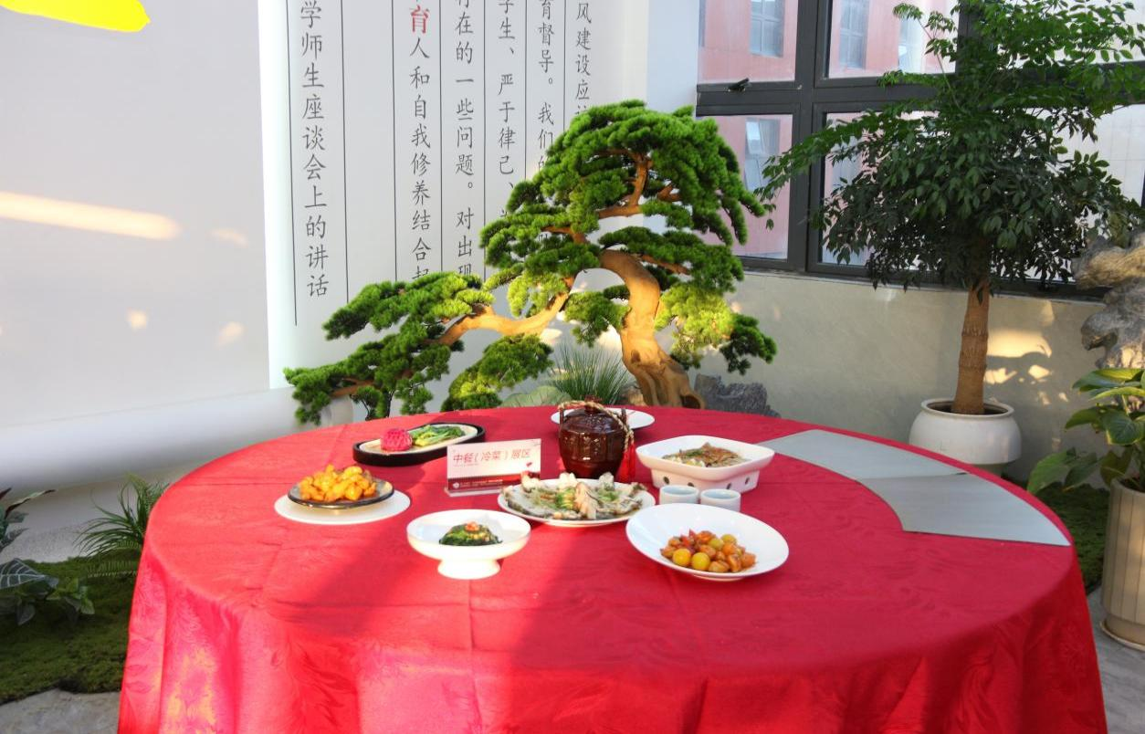
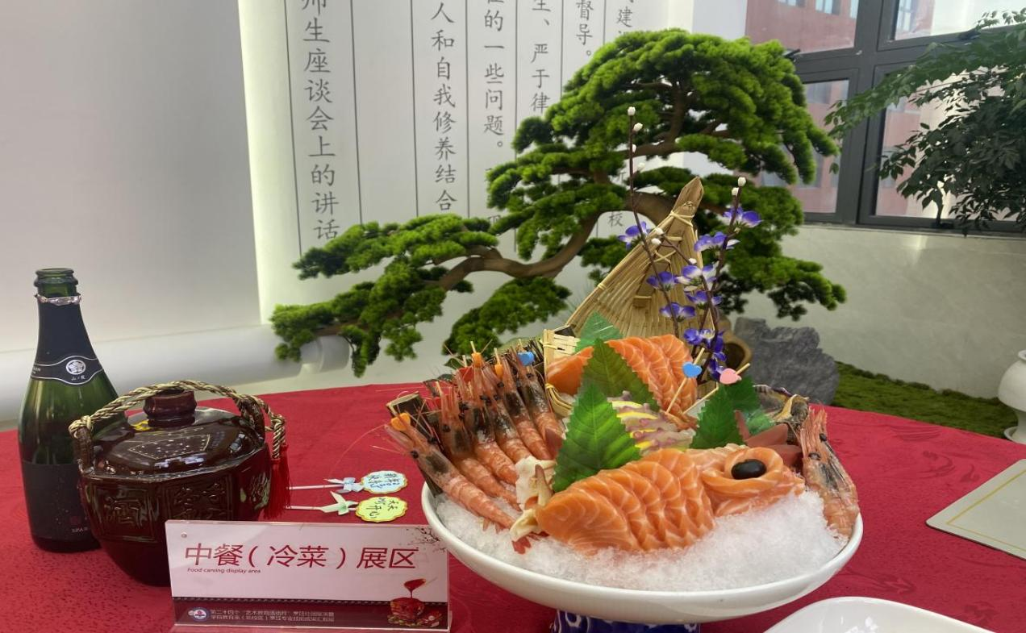
成果展示现场，同学们衣着干净整齐，精神焕发，语言流畅的向领导们介绍自己制作的菜品的工序。从工艺复杂的一鸣惊人（食品雕刻凤凰）到暄软可口、形象逼真的的中式面点，每一样作品都是对烹饪文化传承与创新的最好诠释。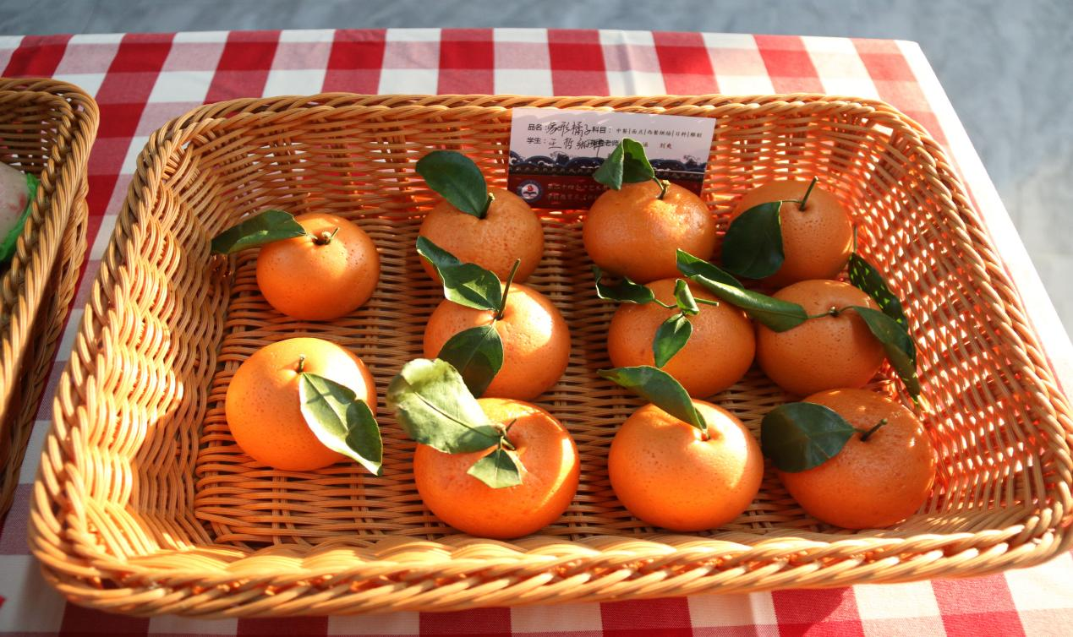
美食评鉴活动中，大家都对这些美味佳肴赞不绝口。纷纷拿出手机记录这一美好的时刻。
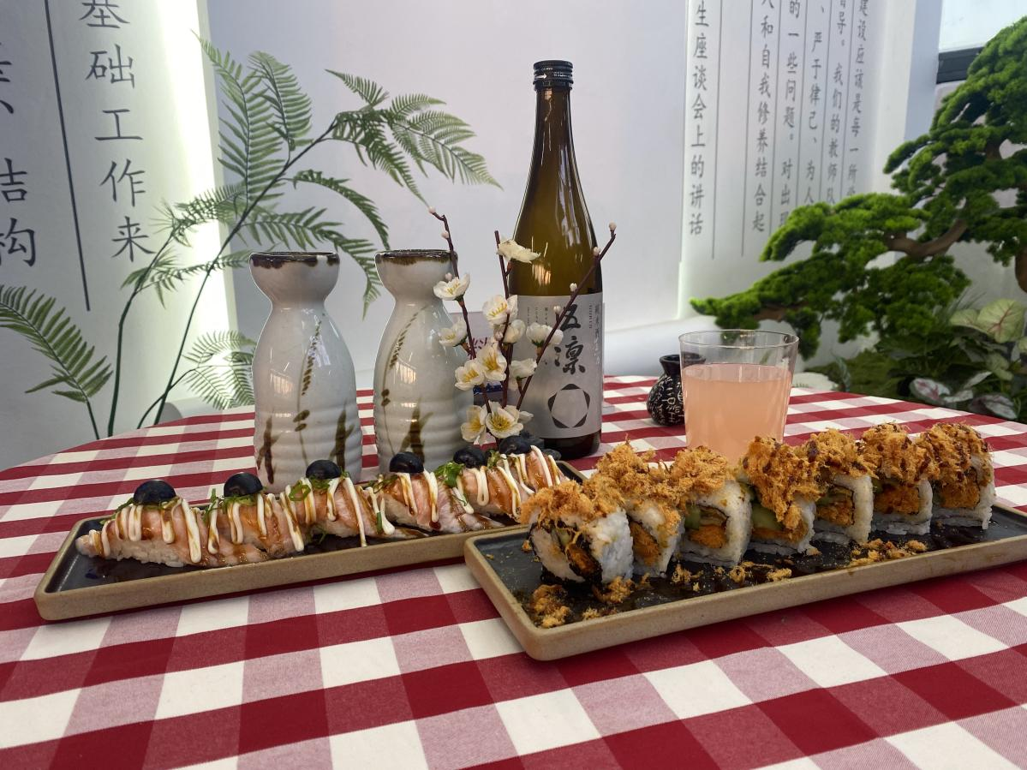
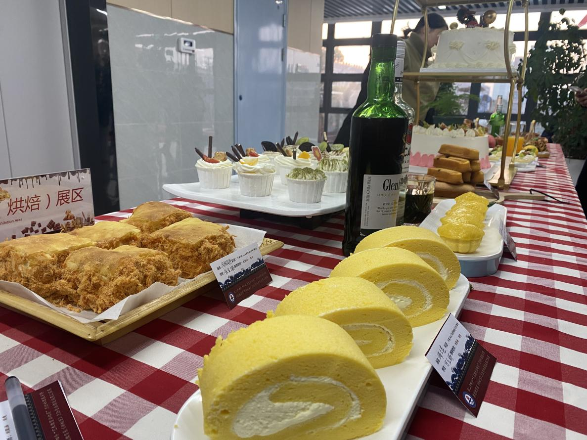
展示结束后，各专业师生代表一同品尝学生的手艺，所有菜品都受到一致好评。在场师生纷纷表示，大饱眼福的同时也能大饱口福，给烹饪师生点赞。
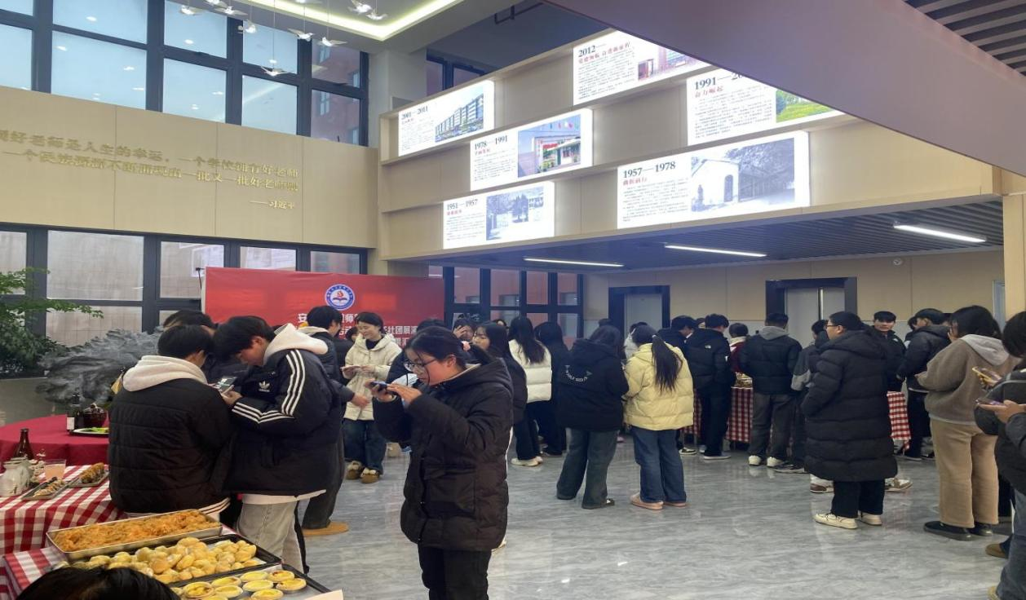
这次成果展示，是一次教学成果大检阅，我们从中也看到了同学们的潜力与才华，他们不仅学会了如何制作美食，更学会了如何将美食作为一种文化和艺术来传承和发扬。让我们一起期待，同学们将如何在未来的日子里，继续用他们的烹饪才华，为我们带来更多的惊喜与感动。

4.跨域交流
积极贯彻省委省政府深度融入长三角一体化发展战略，推动学校办学水平高质量发展，借助对点帮扶，开拓合作空间，探索多种合作形式，依托长三角地区优质教育资源，积极学习长三角地区优秀院校的办学治学理念，坚持“请进来”与“走出去”相结合，形成合作融通新局面。首先是，举办教师培训，转变教育理念。2004年暑期，举办同济大学浙江学院灵璧师范学校骨干教师培训班，学校派出60余名中青年教师，邀请同济大学、海宁职业高级中学、上海职业教育部门等十多专家、教授、学者、名师、名校长，为老师们传经授道，传递先进教育理念。通过聆听专家讲座、探访名校、座谈交流等形式，全方位学习其先进教育理念。其次，派遣骨干青年干部，以学生身份，请师问道，贴近学习，由思想到实干，由实干到会干怎么干，全角度学习先进教育教学管理理念，进行一场伐筋洗髓式观念更新，为实现高质量发展奠定思想基础。同时，积极探索合作办学、实训基地等合作形式，尝试引入优势专业，优质理念，提升办学效果。另外，学校还积极同省内优秀院校加深交流，开拓思想。

案例六 他山之石提管理
他山之石 可以攻玉
——临平商贸职业高级中学学习剪影
为贯彻深度融入长三角一体化发展战略，更新办学理念，开拓职业视野，9月，由党委书记、校长丁刚带队，我校共5位青年干部骨干，共赴杭州市临平商贸职业高级中学学习，学习已“影子跟班”的形式，贴近教育教学管理日常，力争从思想到行动到执行力到贯彻力等全方位的更新改进。
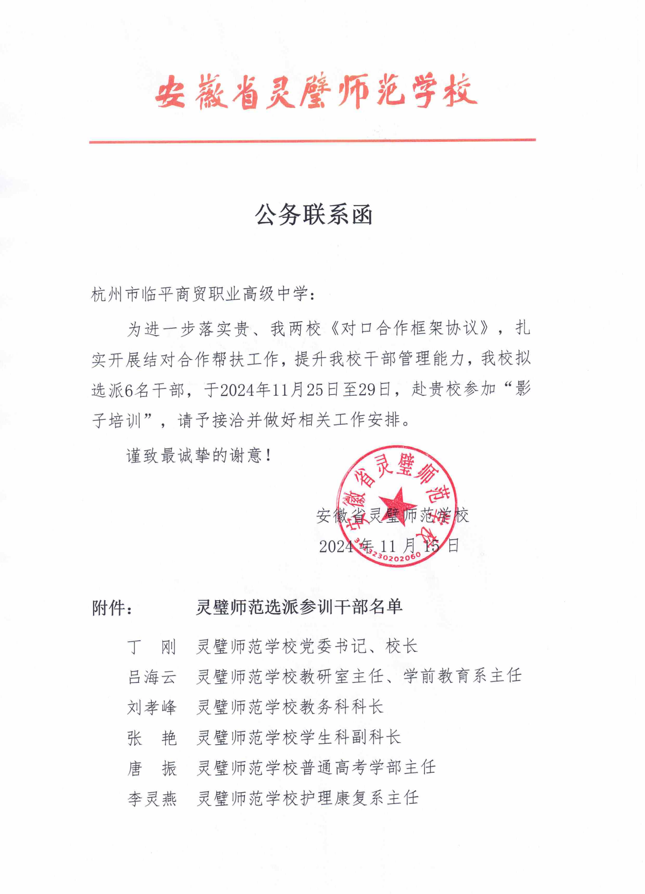
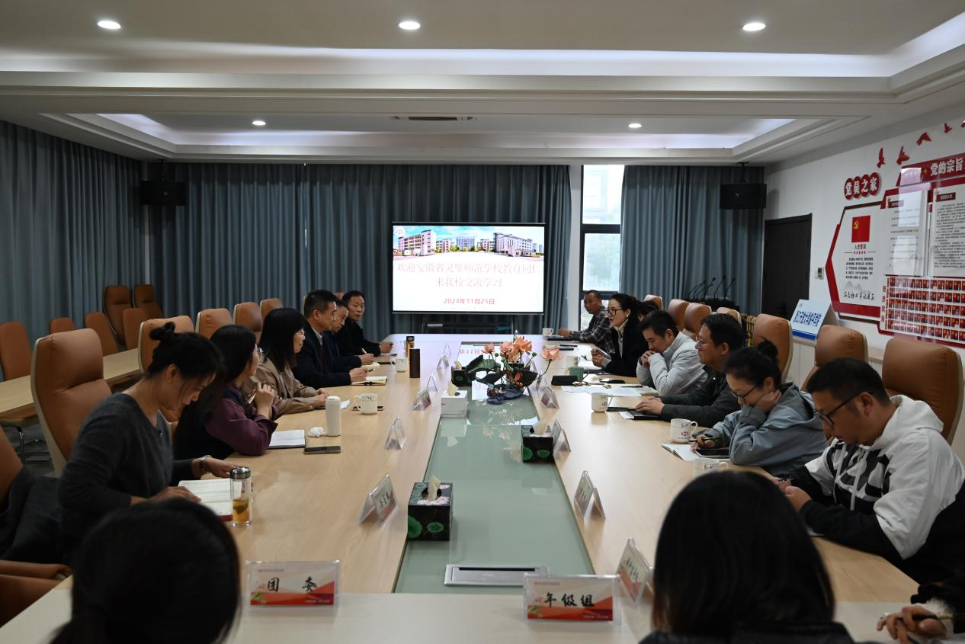
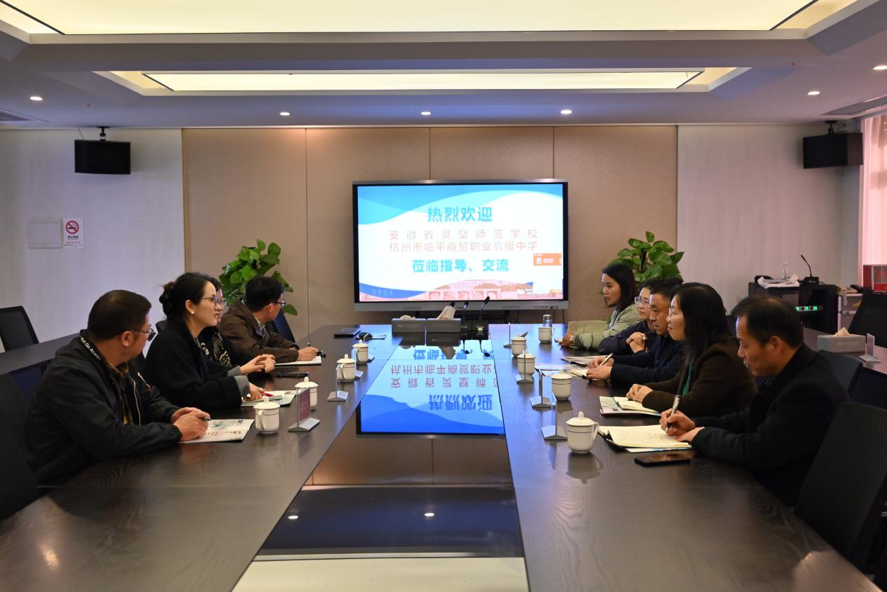
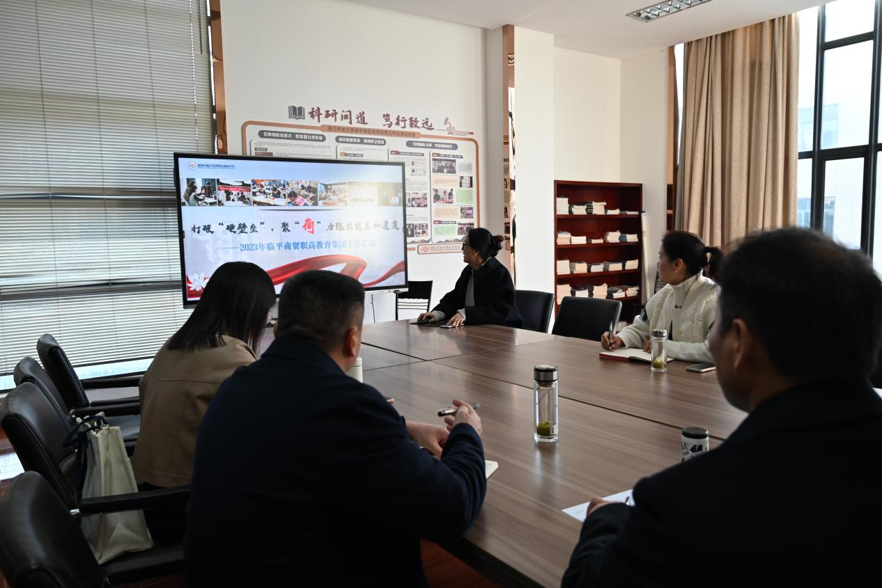
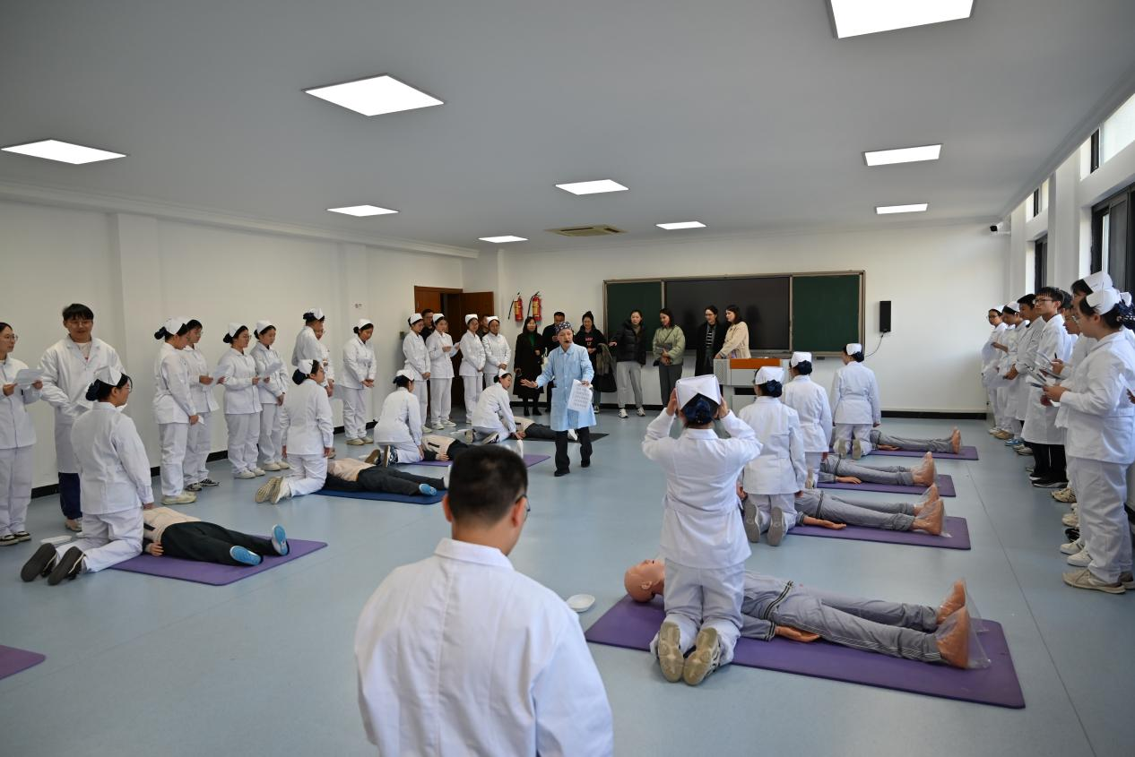

案例七 上下求索促飞跃
齐研齐讨齐拓展 携手同行促飞跃
——灵璧师范护理康复系教师赴皖北卫生职业学院交流学习
为进一步提升教师专业素养，拓展知识视野，推动教学质量提升，灵璧师范学校护理康复系李灵燕一行9人于10月29日赴皖北卫生职业学院开展学习交流活动。
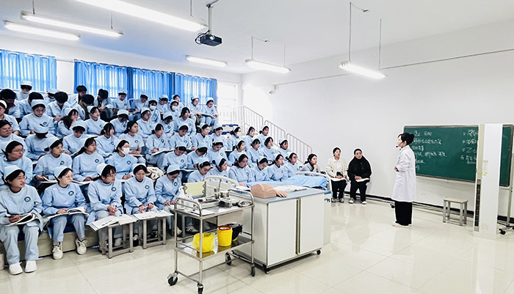
活动中，教师们经历了一段充实而丰富的学习历程。在理论课程学习环节中，多位专家教授带来了涵盖护理学等专科领域的精彩讲授。老师们认真学习医学知识，实践工作积累深厚的理论基础；认真观摩学生的动手操作，熟练掌握各种医疗设备的使用方法和临床操作技能，深刻领略到理论与实践相结合教学模式的魅力；与学院的师生们共同探讨医学领域的热点问题和前沿技术，分享经验与见解。
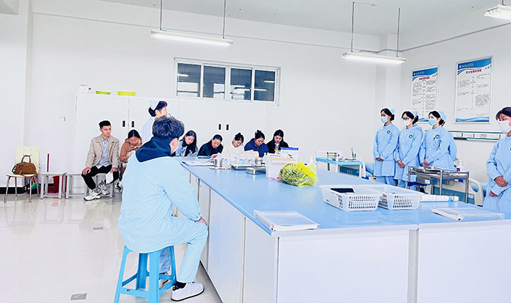
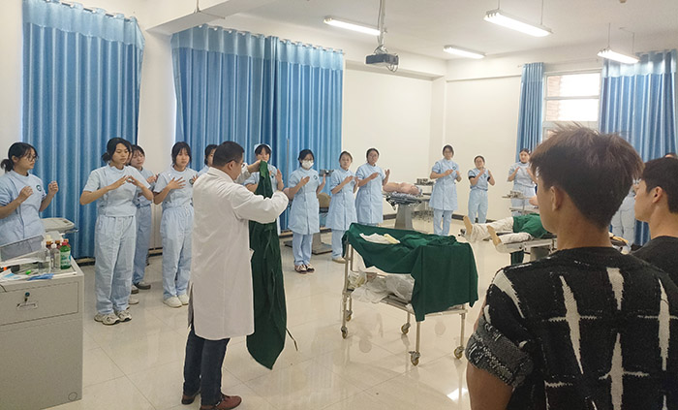

此次学习，老师们的专业知识得到显著提升，知识面拓宽，专业水平提高，为更好地服务学生筑牢根基。增强了她们在实际工作中的自信和能力。团队协作在学习过程中得到加强，成员间的信任与默契加深，凝聚力和战斗力提升。学术视野的开阔，让她们能紧跟医学发展趋势，将新知识、新观念融入教学。
教师们将以此次学习为契机，不断努力提升自我。在教学中，学以致用，为学生提供更优质的医学课程，将秉持“教学未启，教研先行。教以共进，研以致远”的理念，在教研之路上砥砺前行，锐意钻研，合作奉献，为培养更多优秀的医学人才奠定坚实基础。

5.文化传承

5.1工匠精神传承
学校注重工匠精神传承，教育、教学和管理中引进企业文化，设立劳模工作室，邀请教学名师、县级先进个人到校举办讲座，宣扬“劳动光荣、创造伟大”精神。继2023年斩获中共安徽省委宣传部、安徽省教育厅、安徽省人社厅主办的首届“传承工匠心 共铸报国情”全省中职学校主题朗诵大赛二个一等奖后，2024年，灵璧师范学子再次走进安徽省电视台1号演播大厅，参加第二届主题大赛全省总决赛。最终，陈沫、丁蕊、丁晓蕊、张先科、张金达、司治国同学的参赛作品荣获全省一等奖。

5.2优秀传统文化传承
学校开展红色文化艺术教育，每年五月份，开展“红五月”大合唱比赛，唱经典红歌，讲革命故事，传红色基因。利用灵璧县革命烈士陵园离学校一墙之隔的地理优势，深挖红色文化育人因素，对师生开展革命文化教育。学校开展“追寻红色印记 赓续红色血脉”研学旅行活动，组织学生参观蔡洼淮海战役总前委会议旧址，重温历史，缅怀先烈，弘扬革命精神，坚定理想信念，永葆爱国之心。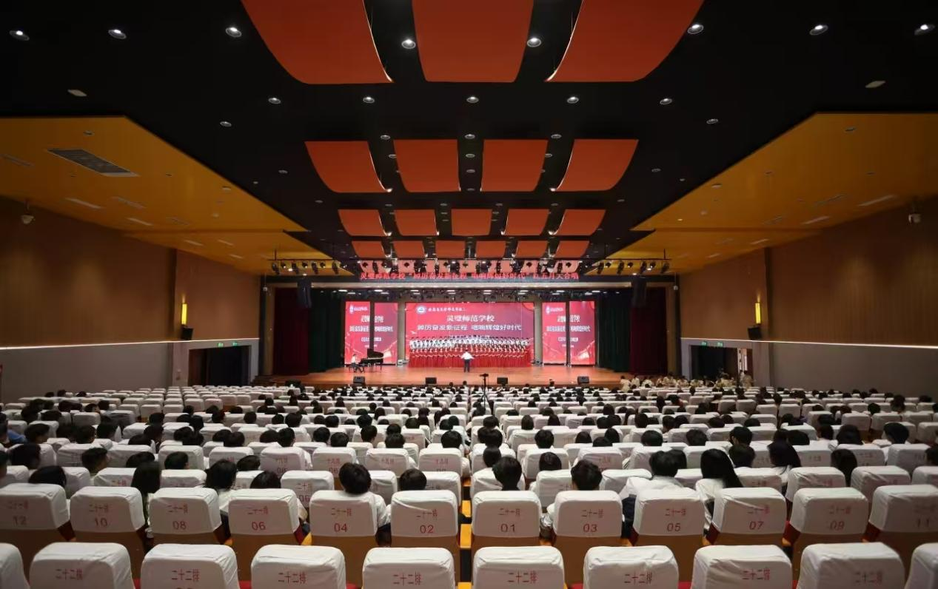
灵璧师范学校师生在教育部、国家语委主办的第六届中华经典诵写讲大赛“诵读中国”经典诵读大赛中，两件作品喜获大奖。学前教育系学生卜祥颖、孟雨帆、刘广金参赛作品《百合花》获全国一等奖；学前教育系学生王颖参赛作品《那支钢笔》获全国二等奖；李荣红、李灵燕、丁飒获优秀指导教师奖；灵璧师范学校获优秀组织奖。此外，第六届中华经典诵写讲大赛“诗教中国”诗词讲解大赛中，陈子玉、黄丹丹两位老师获中学教师组优秀奖。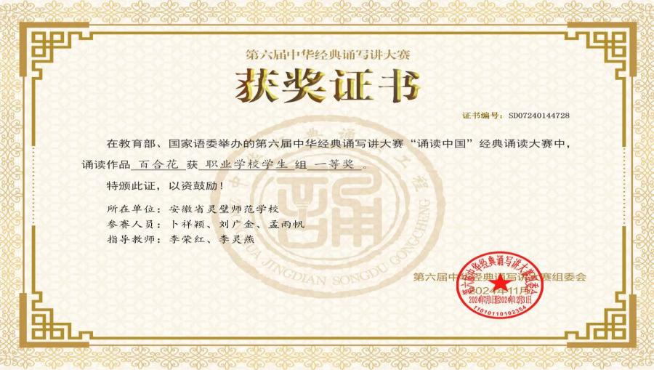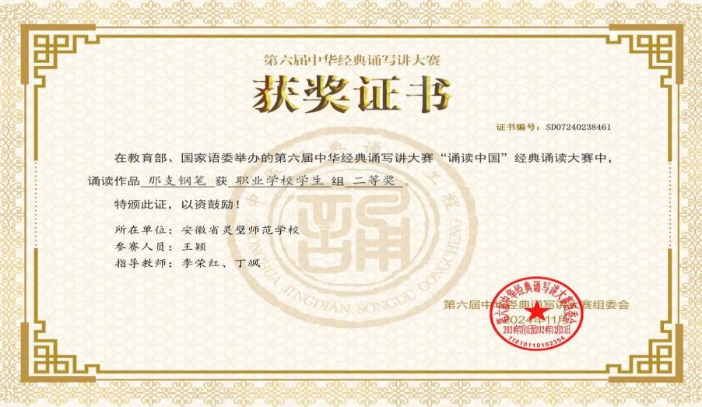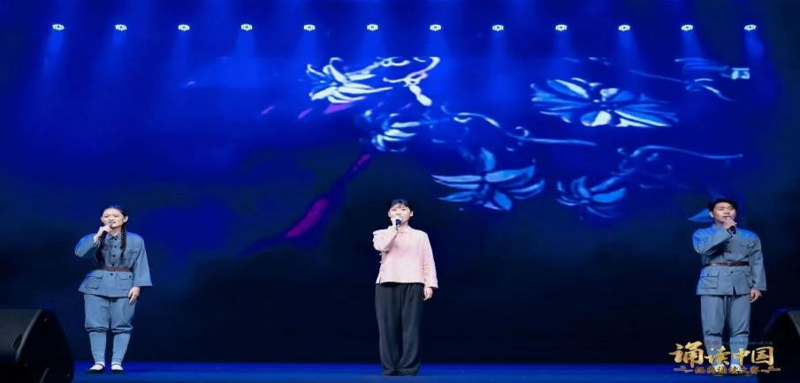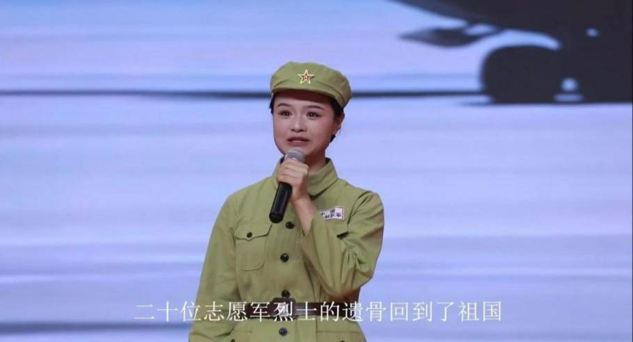

6.服务贡献

6.1服务行业企业
一是积极服务灵泗两县各幼教机构，充分利用学校人才资源优势，为园方提供课题研究指导、教师业务培训、普通话培训测试，参与园方保教方案制定。2023年，对全县各幼儿园园长、老师开展业务培训300余人次；继续指导小学、幼儿园开展课题研究4项；就幼儿园、小学教育问题开展调查研究6项；受灵璧县语委办委托，面向全县各学校语言文字骨干开展2次培训，培训人员近400人。同时，在30余家幼儿园开展学前教育专业实训基地建设。二是积极服务灵璧县医疗卫生机构，为合作医疗机构提供实习生，承担了院方部分护理工作。

6.2服务地方发展
培养了大批幼教人才，分布在灵泗两县各幼教机构，大多成为园方骨干力量、领导，对两县学前教育事业做出了突出贡献。引导毕业生在本地就业、创业，为地方经济社会发展提供了人才支撑。积极开展职业教育服务社会活动，选派志愿者参与我县文明创建、文化传承和社区公益活动。

6.3服务乡村振兴
为切实推进职业教育服务乡村振兴行动，2021年，灵璧师范学校选派丁洪波等二名干部进驻黄湾镇朱圩村等地，开展为期三年的驻村工作。丁洪波驻村帮扶工作得到组织和群众的充分认可，被评为优秀驻村干部。2024年，学校又增派职工李瑞斌，参加乡村振兴工作。学校发挥普通话省级示范校优势，开展推普进乡村活动，助力乡村及村镇小学语言文字规范化建设。

7.发展保障

7.1党建引领
学校加强党对教育事业的全面领导，以党建统领工作全局。一是学习宣传贯彻党的二十大精神，坚持用习近平新时代中国特色社会主义思想凝心铸魂。二是在全体党员中深入开展学习贯彻习近平新时代中国特色社会主义思想主题教育，持续推动主题教育走深走实。三是重大事项由党委集体研究决策，保障了正确的办学方向和决策的民主化、科学化、制度化。四是加强意识形态工作，坚持以习近平新时代中国特色社会主义思想为指导，以培育和践行社会主义核心价值观为核心，切实加强意识形态领域管理和引导。五是加强师德师风建设，尤其注重加强教师思想政治工作，引导教师不断加强师德修养和认真落实教育、教学常规，促进教师专业与修养共成长。六是发挥党员先锋模范作用，在教育、教育、管理、服务各个方面，党员始终走在前列。
学校以习近平新时代中国特色社会主义思想为指导，全面贯彻落实党的二十大和二十届三中全会精神，坚决贯彻党的教育方针和全国教育大会精神，扎实开展党纪学习教育，落实立德树人根本任务，深刻领悟“两个确立”的决定性意义，更加自觉增强“四个意识”、坚定“四个自信”、做到“两个维护”，全面落实新时代党的建设总要求，持续提升灵璧师范学校党建质量，为推动学校教育教学高质量发展提供坚强保证。有效发挥党建和团建在教育教学中引领作用，激发师生向党向团热情，提升政治觉悟和践行能力。
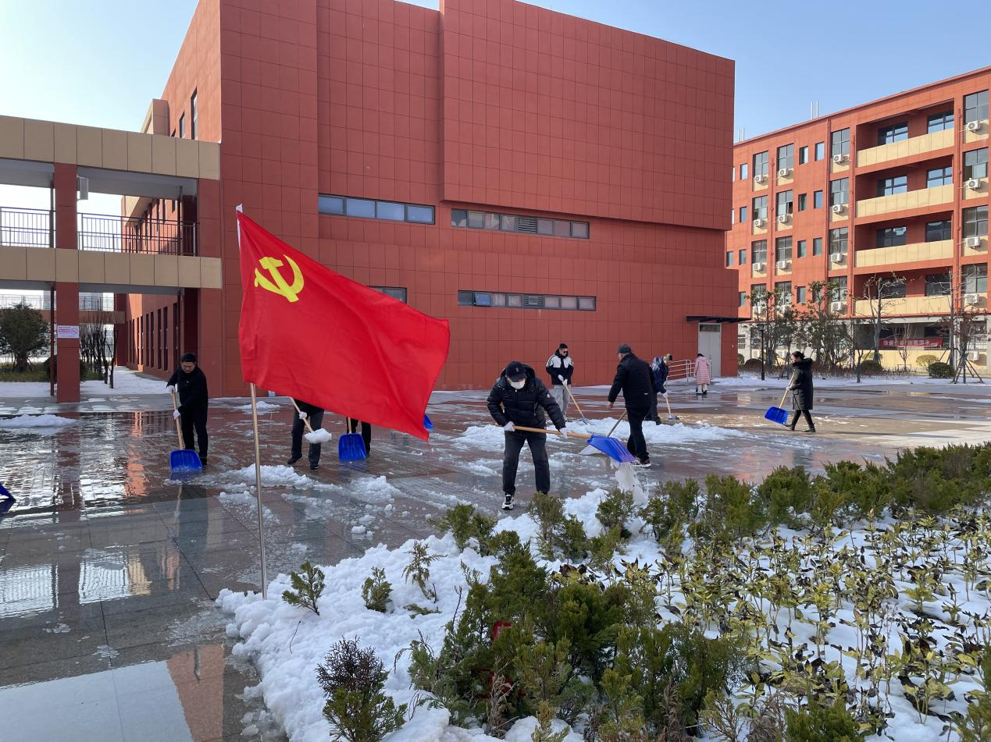
2月26日，党员志愿者“除雪保学”志愿服务活动

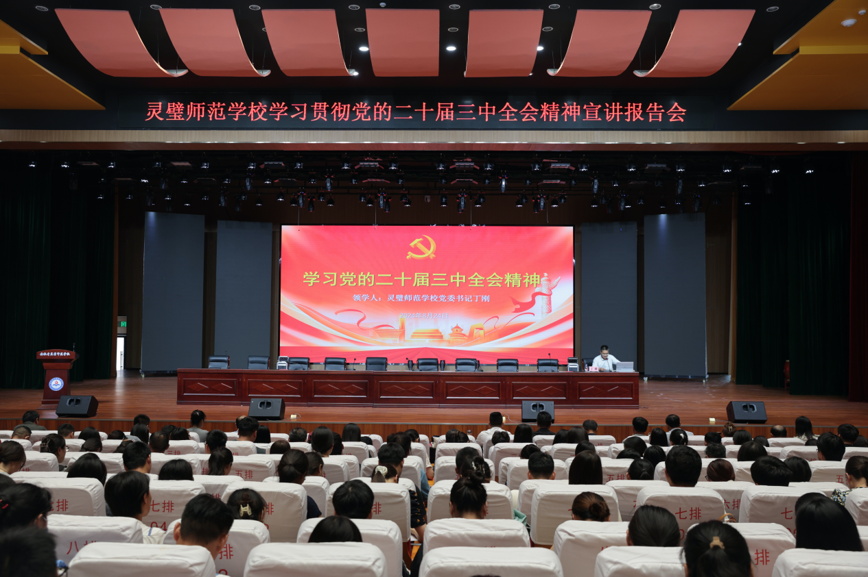
8月24日，召开学习贯彻党的二十届三中全会精神宣讲报告会
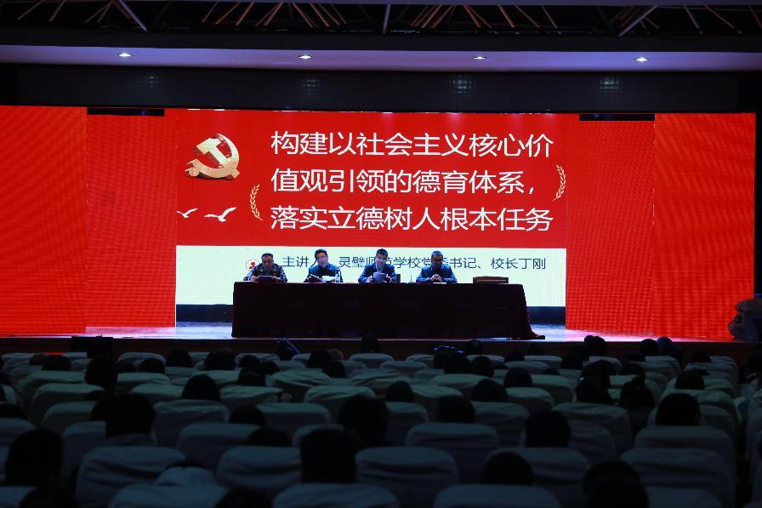
社会主义核心价值观与立德树人学习会议

7.2政策落实
一是落实中央和省关于发展职业教育的决策部署。组织干部职工学习习近平总书记关于职业教育的重要论述，汲取思想精华，指导办学实践；组织学习新修订的《职业教育法》，并召开专题研讨会。二是根据习近平总书记关于职业教育的重要论述精神和新的《职业教育法》修订了学校章程、完善了十四五事业发展规划。三是积极落实《安徽省教育厅关于落实现代职业教育体系建设改革重点任务的通知》精神，申报承担职业教育专业核心课程、信息化标杆学校、虚拟仿真实训基地3个项目建设。四是参加灵璧县职业教育工作部门联席会议，落实好《灵璧县职业教育高质量发展实施意见（2021—2025）》。

7.3学校治理
2024年，在上级部门的支持下，学校不断完善领导班子，调入三名领导干部，组织架构进一步健全，干部队伍进一步强大。新班子紧密团结、务实奋进、开拓创新，党的领导力量得到全面加强。在新班子领导下，学校经充分调研论证、广泛征求意见，确立了新的办学理念办学，提出了新的办学思路，在原有办学基础上，科学调整了办学方向，学校管理呈现了新的面貌，走上了高质量发展的健康轨道。根据职业学校特点，继续完善系部制改革，正式聘任完善系部管理人员，充分赋予系部教育教学管理权，实现了管理偏平化，提升了管理水平和管理效能。本年度，教学管理、科研管理、学生管理、人事管理、后勤管理、安全管理规范、高效，全面迈上了新台阶，学校治理水平得到了全面提升。

7.4质量保证体系建设
一是动态调整专业设置，优化专业结构，专业建设更加契合区域经济社会发展战略。二是加强教育教学改革，优化人才培养模式，强化实践教学，推行“1+X”证书制度和现代学徒制，实施岗课赛证融合工程。三是坚持教研引领，积极开展课题申报和研究工作，2项课题结题，2项课题立项。四是积极搭建信息化与学科教学融合平台，教师充分利用学校智慧化课堂设备实现教学与信息化的深度融合。

7.5后勤服务保障
学校后勤管理部门作为服务保障部门，各项工作都提早筹划、认真部署，以“优质高效、规范廉洁”的工作理念为指导，扎实推进、精细落实，精诚团结、全力以赴，积极做好各项后勤服务保障工作。定期做好固定资产的检查、维修和集中报废，对低值易耗品做到严格管理，登记造册盘好家底；每天对我校的公共区域进行排查，做到小修小补不过夜，各实训室采取电子报修，及时维修更换；加强食堂管理，严格控制原材料的进口，对食堂员工进行食品安全培训，制定员工培训手册，做好留样记录，消除隐患。

8.挑战与展望

8.1面临挑战
一是教师队伍建设亟待加强。学校额定编制数138名，现有教师431名，但外聘教师占比高，加重了聘用人员工资支出负担，也在一定程度上影响了教师队伍的稳定性。二是专业设置与县域经济社会发展契合度有待进一步提高。“十四五”时期，灵璧县实施“工业强县”战略，形成“234”工业发展新格局，重点建设“五大产业园”和现代物流园。同时，将推动学前教育优质普惠发展，推行学前教育集团化办学。需要通过专业调整实现人才培养与区域内行业、产业、企业人才需求同频共振。三是办学层次与灵璧人民教育期盼尚有差距。灵璧县“十四五”规划提出，通过职教园区建设，建成硬件完善、软件一流的职业教育大县。但灵璧县尚无专科层次高等职业教育，伴随灵璧经济社会发展，人民群众对在县域内接受高等职业教育有着深切期盼。同时，灵璧经济社会发展对高层次技术技能型人才的本地化需求不能实时得到满足的问题日益凸显。

8.2未来展望
当前，国家职业教育改革战略部署为职业教育发展指明新方向，长三角一体化高质量发展和现代化美好安徽建设为职业教育发展提出新要求，灵璧县经济社会高质量发展对职业教育提出新期待。未来3年，是推动学校高质量发展、实现办学质量跨级提升的关键期。学校将坚持以习近平新时代中国特色社会主义思想为指导，深入贯彻党的二十大精神，全面贯彻党的教育方针，牢固树立新发展理念，以专业建设为龙头，以师资建设为根本，以培养质量为核心，以改革创新为动力，推动职普融通更加深入、综合改革更加有力、产教融合更加紧密、办学质量更加凸显、保障机制更加健全、开放合作更加深入，力争到2026年末，学校办学质量大幅提升、办学特色进一步彰显、办学层次跨级提升，职业教育适应性明显增强，争取建成国家“双优计划”中职学校。

附表
表1 人才培养质量计分卡
安徽省灵璧师范学校（00230）
序号 |  |  | 指标 |  |  |  | 单位 | 2023年 |  |  |  |  |  |  |  | 2024年
1 |  |  | 毕业生人数* |  |  |  | 人 | 1282 |  |  |  |  |  |  |  | 1901
2 |  |  | 毕业生去向落实人数 |  |  |  | 人 | 1282 |  |  |  |  |  |  |  | 1901
 |  |  | 其中：升学人数 |  |  |  | 人 | 927 |  |  |  |  |  |  |  | 1208
 |  |  | 升入本科人数 |  |  |  | 人 | 36 |  |  |  |  |  |  |  | 56
3 |  |  | 毕业生本省去向落实率 |  |  |  | % | 95 |  |  |  |  |  |  |  | 96
4 |  |  | 月收入 |  |  |  | 元 | 2200 |  |  |  |  |  |  |  | 2500
5 |  |  | 毕业生面向三次产业就业人数 |  |  |  | 人 | 86 |  |  |  |  |  |  |  | 157
 |  |  | 其中：面向第一产业就业人数 |  |  |  | 人
 |  |  | 面向第二产业就业人数 |  |  |  | 人
 |  |  | 面向第三产业就业人数 |  |  |  | 人 | 86 |  |  |  |  |  |  |  | 157
6 |  |  | 自主创业率 |  |  |  | % | 20 |  |  |  |  |  |  |  | 35
7 |  |  | 毕业三年晋升比例 |  |  |  | % | 50 |  |  |  |  |  |  |  | 63
表2 满意度调查表
安徽省灵璧师范学校（00230）
序号 | 指标 |  |  |  |  |  | 单位 | 2023年 |  |  |  | 2024年 |  |  |  |  | 调查人数 |  |  |  | 调查方式
1 | 在校生满意度* |  |  |  |  |  | % | 88.69 |  |  |  | 94.39 |  |  |  |  | 1609 |  |  |  | 全国统一网上调查
 | 其中：课堂育人满意度* |  |  |  |  |  | % | 89.06 |  |  |  | 93.76 |  |  |  |  | 1609 |  |  |  | 全国统一网上调查
 | 课外育人满意度* |  |  |  |  |  | % | 90.05 |  |  |  | 94.56 |  |  |  |  | 1609 |  |  |  | 全国统一网上调查
 | 思想政治课教学满意度* |  |  |  |  |  | % | 94.08 |  |  |  | 96.8 |  |  |  |  | 1609 |  |  |  | 全国统一网上调查
 | 公共基础课（不含思想政治课）教学满意度* |  |  |  |  |  | % | 91.80 |  |  |  | 95.84 |  |  |  |  | 1609 |  |  |  | 全国统一网上调查
 | 专业课教学满意度* |  |  |  |  |  | % | 92.44 |  |  |  | 96.31 |  |  |  |  | 1609 |  |  |  | 全国统一网上调查
2 | 毕业生满意度 |  |  |  |  |  | % | 99.20 |  |  |  | 99.15 |  |  |  |  | 2101 |  |  |  | 实地走访 网上调查
 | 其中：应届毕业生满意度 |  |  |  |  |  | % | 99.10 |  |  |  | 99.10 |  |  |  |  | 1901 |  |  |  | 网上调查
 | 毕业三年内毕业生满意度 |  |  |  |  |  | % | 99.20 |  |  |  | 99.20 |  |  |  |  | 200 |  |  |  | 实地走访 网上调查
3 | 教职工满意度* |  |  |  |  |  | % | —— |  |  |  | —— |  |  |  |  | —— |  |  |  | 全国统一网上调查
4 | 用人单位满意度 |  |  |  |  |  | % | 97.5 |  |  |  | 96.0 |  |  |  |  | 200 |  |  |  | 问卷调查
5 | 家长满意度 |  |  |  |  |  | % | 96.5 |  |  |  | 97.0 |  |  |  |  | 1850 |  |  |  | 问卷调查
表3 教学资源表
安徽省灵璧师范学校（00230）
序号 |  |  |  |  | 指标 |  |  |  | 单位 |  | 2023年 |  |  |  |  |  |  | 2024年
1 |  |  |  |  | 生师比* |  |  |  | —— |  | 19.72 |  |  |  |  |  |  | 19.11
2 |  |  |  |  | “双师型”教师比例 |  |  |  | % |  |  |  |  |  |  |  |  | 16.24
 |  |  |  |  | 其中：高级“双师型”教师比例 |  |  |  | % |  |  |  |  |  |  |  |  | 7.04
3 |  |  |  |  | 高级专业技术职务专任教师比例* |  |  |  | % |  | 29.2 |  |  |  |  |  |  | 31.59
4 |  |  |  |  | 专业群数量* |  |  |  | 个 |  | 2 |  |  |  |  |  |  | 2
 |  |  |  |  | 专业数量* |  |  |  | 个 |  | 13 |  |  |  |  |  |  | 14
5 |  |  |  |  | 教学计划内课程总数* |  |  |  | 门 |  | 118 |  |  |  |  |  |  | 124
 |  |  |  |  |  |  |  |  | 学时 |  | 13112 |  |  |  |  |  |  | 13544
 |  |  |  |  | 其中：课证融通课程数* |  |  |  | 门 |  | 57 |  |  |  |  |  |  | 59
 |  |  |  |  |  |  |  |  | 学时 |  | 4410 |  |  |  |  |  |  | 4620
 |  |  |  |  | 网络教学课程数* |  |  |  | 门 |  | 0 |  |  |  |  |  |  | 0
 |  |  |  |  |  |  |  |  | 学时 |  | 0 |  |  |  |  |  |  | 0
 |  |  |  |  | 校企合作课程数 |  |  |  | 门
 |  |  |  |  |  |  |  |  | 学时
6 |  |  |  |  | 专业教学资源库数 |  |  |  | 个 |  | 1 |  |  |  |  |  |  | 1
 |  |  |  |  | 其中：国家级数量* |  |  |  | 个 |  | 0 |  |  |  |  |  |  | 0
 |  |  |  |  | 接入国家智慧教育平台数* |  |  |  | 个 |  | 0 |  |  |  |  |  |  | 0
 |  |  |  |  | 省级数量 |  |  |  | 个 |  | 0 |  |  |  |  |  |  | 0
 |  |  |  |  | 接入国家智慧教育平台数* |  |  |  | 个 |  | 0 |  |  |  |  |  |  | 0
 |  |  |  |  | 校级数量 |  |  |  | 个 |  | 1 |  |  |  |  |  |  | 1
 |  |  |  |  | 接入国家智慧教育平台数* |  |  |  | 个 |  | 0 |  |  |  |  |  |  | 0
7 |  |  |  |  | 在线精品课程数* |  |  |  | 门 |  | 8 |  |  |  |  |  |  | 8
 |  |  |  |  |  |  |  |  | 学时 |  | 280 |  |  |  |  |  |  | 280
 |  |  |  |  | 在线精品课程课均学生数* |  |  |  | 人 |  | 200 |  |  |  |  |  |  | 200
 |  |  |  |  | 其中：国家级数量* |  |  |  | 门 |  | 0 |  |  |  |  |  |  | 0
 |  |  |  |  | 接入国家智慧教育平台数* |  |  |  | 门 |  | 0 |  |  |  |  |  |  | 0
 |  |  |  |  | 省级数量 |  |  |  | 门 |  | 0 |  |  |  |  |  |  | 0
 |  |  |  |  | 接入国家智慧教育平台数* |  |  |  | 门 |  | 0 |  |  |  |  |  |  | 0
 |  |  |  |  | 校级数量 |  |  |  | 门 |  | 8 |  |  |  |  |  |  | 8
 |  |  |  |  | 接入国家智慧教育平台数* |  |  |  | 门 |  | 0 |  |  |  |  |  |  | 0
8 |  |  |  |  | 虚拟仿真实训基地数 |  |  |  | 个 |  | 0 |  |  |  |  |  |  | 0
 |  |  |  |  | 其中：国家级数量* |  |  |  | 个 |  | 0 |  |  |  |  |  |  | 0
 |  |  |  |  | 接入国家智慧教育平台数* |  |  |  | 个 |  | 0 |  |  |  |  |  |  | 0
 |  |  |  |  | 省级数量 |  |  |  | 个 |  | 0 |  |  |  |  |  |  | 0
 |  |  |  |  | 接入国家智慧教育平台数* |  |  |  | 个 |  | 0 |  |  |  |  |  |  | 0
 |  |  |  |  | 校级数量 |  |  |  | 个 |  | 0 |  |  |  |  |  |  | 0
 |  |  |  |  | 接入国家智慧教育平台数* |  |  |  | 个 |  | 0 |  |  |  |  |  |  | 0
9 |  |  |  |  | 编写教材数 |  |  |  | 本 |  | 5 |  |  |  |  |  |  | 5
 |  |  |  |  | 其中：国家规划教材数* |  |  |  | 本 |  | 3 |  |  |  |  |  |  | 3
 |  |  |  |  | 校企合作编写教材数 |  |  |  | 本 |  | 2 |  |  |  |  |  |  | 2
 |  |  |  |  | 新形态教材数 |  |  |  | 本 |  | 0 |  |  |  |  |  |  | 0
 |  |  |  |  | 接入国家智慧教育平台数* |  |  |  | 本 |  | 0 |  |  |  |  |  |  | 0
10 |  |  |  |  | 互联网出口带宽* |  |  |  | Mbps |  | 1000 |  |  |  |  |  |  | 1000
11 |  |  |  |  | 校园网主干最大带宽* |  |  |  | Mbps |  | 10000 |  |  |  |  |  |  | 10000
12 |  |  |  |  | 生均校内实践教学工位数* |  |  |  | 个/生 |  | 0.87 |  |  |  |  |  |  | 125
13 |  |  |  |  | 生均教学科研仪器设备值* |  |  |  | 元/生 |  | 6493 |  |  |  |  |  |  | 6562.00
表4 服务贡献表
安徽省灵璧师范学校（00230）
序号 |  |  |  |  |  | 指标 |  |  |  | 单位 |  |  |  |  | 2023年 |  |  |  |  |  |  | 2024年
1 |  |  |  |  |  | 毕业生初次就业人数* |  |  |  | 人 |  |  |  |  | 86 |  |  |  |  |  |  | 157
 |  |  |  |  |  | 其中：A类：留在当地就业人数* |  |  |  | 人 |  |  |  |  | 78 |  |  |  |  |  |  | 125
 |  |  |  |  |  | B类：到西部和东北地区就业人数* |  |  |  | 人 |  |  |  |  | 0 |  |  |  |  |  |  | 0
 |  |  |  |  |  | C类：到中小微企业就业人数* |  |  |  | 人 |  |  |  |  | 8 |  |  |  |  |  |  | 32
 |  |  |  |  |  | D类：到大型企业就业人数* |  |  |  | 人 |  |  |  |  | 0 |  |  |  |  |  |  | 0
2 |  |  |  |  |  | 横向技术服务到款额 |  |  |  | 万元 |  |  |  |  | 0 |  |  |  |  |  |  | 0
 |  |  |  |  |  | 横向技术服务产生的经济效益 |  |  |  | 万元 |  |  |  |  | 0 |  |  |  |  |  |  | 0
3 |  |  |  |  |  | 纵向科研经费到款额* |  |  |  | 万元 |  |  |  |  | 0 |  |  |  |  |  |  | 0
4 |  |  |  |  |  | 技术产权交易收入* |  |  |  | 万元 |  |  |  |  | 0 |  |  |  |  |  |  | 0
5 |  |  |  |  |  | 知识产权项目数量 |  |  |  | 项 |  |  |  |  | 0 |  |  |  |  |  |  | 1
 |  |  |  |  |  | 其中：专利授权数量 |  |  |  | 项 |  |  |  |  | 0 |  |  |  |  |  |  | 1
 |  |  |  |  |  | 发明专利授权数量 |  |  |  | 项 |  |  |  |  | 0 |  |  |  |  |  |  | 0
6 |  |  |  |  |  | 专利转让数量 |  |  |  | 项 |  |  |  |  | 0 |  |  |  |  |  |  | 0
7 |  |  |  |  |  | 专利成果转化到款额 |  |  |  | 万元 |  |  |  |  | 0 |  |  |  |  |  |  | 0
8 |  |  |  |  |  | 非学历培训项目数* |  |  |  | 项 |  |  |  |  | 1 |  |  |  |  |  |  | 7
 |  |  |  |  |  | 非学历培训学时* |  |  |  | 学时 |  |  |  |  | 320 |  |  |  |  |  |  | 578
 |  |  |  |  |  | 公益项目培训学时* |  |  |  | 学时 |  |  |  |  | 0 |  |  |  |  |  |  | 0
9 |  |  |  |  |  | 非学历培训到账经费 |  |  |  | 万元 |  |  |  |  | 110.26 |  |  |  |  |  |  | 69.44
表5 国际影响表
安徽省灵璧师范学校（00230）
序号 |  |  |  | 指标 |  |  |  |  |  |  |  |  |  | 单位 |  |  |  |  | 2023年 |  |  |  | 2024年
1 |  |  |  | 开发并被国外采用的职业教育标准、资源、装备数量 |  |  |  |  |  |  |  |  |  | 个 |  |  |  |  | 0 |  |  |  | 0
 |  |  |  | 其中：标准数量 |  |  |  |  |  |  |  |  |  | 个 |  |  |  |  | 0 |  |  |  | 0
 |  |  |  | 专业标准数量 |  |  |  |  |  |  |  |  |  | 个 |  |  |  |  | 0 |  |  |  | 0
 |  |  |  | 课程标准数量 |  |  |  |  |  |  |  |  |  | 个 |  |  |  |  | 0 |  |  |  | 0
 |  |  |  | 资源数量 |  |  |  |  |  |  |  |  |  | 个 |  |  |  |  | 0 |  |  |  | 0
 |  |  |  | 装备数量 |  |  |  |  |  |  |  |  |  | 个 |  |  |  |  | 0 |  |  |  | 0
2 |  |  |  | 在国外开办学校数 |  |  |  |  |  |  |  |  |  | 所 |  |  |  |  | 仅高职填报
 |  |  |  | 其中：专业数量 |  |  |  |  |  |  |  |  |  | 个 |  |  |  |  | 仅高职填报
 |  |  |  | 在校生数 |  |  |  |  |  |  |  |  |  | 人 |  |  |  |  | 仅高职填报
3 |  |  |  | 接收国外留学生专业数 |  |  |  |  |  |  |  |  |  | 个 |  |  |  |  | 0 |  |  |  | 0
4 |  |  |  | 接收国外留学生人数 |  |  |  |  |  |  |  |  |  | 人 |  |  |  |  | 0 |  |  |  | 0
5 |  |  |  | 接收国外访学教师人数 |  |  |  |  |  |  |  |  |  | 人 |  |  |  |  | 0 |  |  |  | 0
6 |  |  |  | 中外合作办学专业数 |  |  |  |  |  |  |  |  |  | 个 |  |  |  |  | 0 |  |  |  | 0
 |  |  |  | 其中：在校生数 |  |  |  |  |  |  |  |  |  | 人 |  |  |  |  | 0 |  |  |  | 0
7 |  |  |  | 专任教师赴国外指导和开展培训时间 |  |  |  |  |  |  |  |  |  | 人日 |  |  |  |  | 0 |  |  |  | 0
8 |  |  |  | 在国外组织担任职务的专任教师人数 |  |  |  |  |  |  |  |  |  | 人 |  |  |  |  | 0 |  |  |  | 0
9 |  |  |  | 国外技能大赛获奖数量 |  |  |  |  |  |  |  |  |  | 项 |  |  |  |  | 0 |  |  |  | 0
表6 落实政策表
安徽省灵璧师范学校（00230）
序号 |  | 指标 |  |  |  |  |  |  |  | 单位 |  |  | 2023年 |  |  |  |  |  |  | 2024年
1 |  | 全日制在校生人数* |  |  |  |  |  |  |  | 人 |  |  | 8184 |  |  |  |  |  |  | 8235
2 |  | 年生均财政拨款水平 |  |  |  |  |  |  |  | 元 |  |  |  |  |  |  |  |  |  | 6562.00
3 |  | 年财政专项经费* |  |  |  |  |  |  |  | 万元 |  |  |  |  |  |  |  |  |  | 898.00
4 |  | 教职工额定编制数 |  |  |  |  |  |  |  | 人 |  |  | 138 |  |  |  |  |  |  | 138
 |  | 教职工总数 |  |  |  |  |  |  |  | 人 |  |  | 428 |  |  |  |  |  |  | 431
 |  | 其中：专任教师总数 |  |  |  |  |  |  |  | 人 |  |  | 415 |  |  |  |  |  |  | 413
 |  | 思政课教师数* |  |  |  |  |  |  |  | 人 |  |  | 29 |  |  |  |  |  |  | 35
 |  | 体育课专任教师数 |  |  |  |  |  |  |  | 人 |  |  | 20 |  |  |  |  |  |  | 22
 |  | 美育课专任教师数 |  |  |  |  |  |  |  | 人 |  |  | 13 |  |  |  |  |  |  | 15
 |  | 辅导员人数* |  |  |  |  |  |  |  | 人 |  |  | 仅高职填报
 |  | 班主任人数 |  |  |  |  |  |  |  | 人 |  |  | 126 |  |  |  |  |  |  | 150
5 |  | 参加国家学生体质健康标准测试人数 |  |  |  |  |  |  |  | 人 |  |  | 8184 |  |  |  |  |  |  | 8235
 |  | 其中：学生体质测评合格率 |  |  |  |  |  |  |  | % |  |  | 99.70 |  |  |  |  |  |  | 98.59
6 |  | 职业技能等级证书（含职业资格证书）获取人数 |  |  |  |  |  |  |  | 人 |  |  | 5166 |  |  |  |  |  |  | 5103
7 |  | 企业提供的校内实践教学设备值* |  |  |  |  |  |  |  | 万元 |  |  | 60 |  |  |  |  |  |  | 60
8 |  | 与企业共建开放型区域产教融合实践中心数量 |  |  |  |  |  |  |  | 个 |  |  | 1 |  |  |  |  |  |  | 1
9 |  | 聘请行业导师人数* |  |  |  |  |  |  |  | 人 |  |  | 56 |  |  |  |  |  |  | 15
 |  | 其中：聘请大国工匠、劳动模范人数 |  |  |  |  |  |  |  | 人 |  |  | 1 |  |  |  |  |  |  | 1
 |  | 行业导师年课时总量* |  |  |  |  |  |  |  | 课时 |  |  | 1008 |  |  |  |  |  |  | 270
 |  | 年支付行业导师课酬 |  |  |  |  |  |  |  | 万元 |  |  | 10.80 |  |  |  |  |  |  | 2.7
10 |  | 年实习专项经费 |  |  |  |  |  |  |  | 万元 |  |  | 5 |  |  |  |  |  |  | 8
 |  | 其中：年实习责任保险经费 |  |  |  |  |  |  |  | 万元 |  |  | 2.10 |  |  |  |  |  |  | 2.60

